**BAB I**

**PENDAHULUAN**

1. **Latar Belakang**

Pendidikan merupakan salah satu alat untuk menghasilkan perubahan pada diri manusia. Perubahan manusia meliputi perubahan kognitif, afektif, dan psikomotorik. Melalui pendidikan diharapkan agar setiap individu dapat mengembangkan semua potensi yang dimilikinya agar dapat berperan aktif dalam kegiatan membangun bangsanya. Dengan demikian, dapat dilihat dengan jelas betapa pentingnya peranan pendidikan dalam meningkatkan kualitas sumber daya manusia.

Salah satu tujuan diberlakukannya sistem pendidikan nasional yaitu untuk mengetahui arah dan tujuan akhir yang ingin dicapai oleh semua aktivitas pendidikan di Indonesia baik pendidikan formal, nonformal, maupun informal. Untuk itu tujuan pendidikan nasional tersebut harus menjiwai dan mewarnai semua aktivitas pendidikan di Indonesia, sebagaimana dijelaskan dalam Undang- Undang Nomor 20 Tahun 2003 tentang Sistem Pendidikan Nasional, pada Bab II pasal 3 Pendidikan Nasional menyatakan:

Pendidikan nasional berfungsi mengembangkan kemampuan dan membentuk watak serta peradaban bangsa dan martabat dalam rangka mencerdaskan kehidupan bangsa, bertujuan untuk berkembangnya potensi peserta didik agar menjadi manusia yang beriman dan bertakwa kepada Tuhan Yang Maha Esa, berahlak mulia, sehat, berilmu, cakap, kreatif, mandiri, dan menjadi warga yang demokratis serta bertanggung jawab.

Penyelenggaraan pendidikan formal yang diselenggarakan lembaga pendidikan khususnya tingkat sekolah dasar, tidak terlepas dari peran dan fungsi guru kelas sebagai pendidik, pengajar, dan pembimbing. Oleh karena itu, perlu adanya penanganan serius dari kalangan pendidik untuk mencari solusi yang terbaik untuk kemajuan dan perkembangan dunia pendidikan kita. Artinya guru sebagai pendidik perlu mengetahui lebih banyak tentang cara perancangan dan pengembangan program kegiatan intruksional baik, mulai dari pendekatan pembelajaran, model pembelajaran yang diterapkan, ataupun penggunaan media belajar, sarana dan prasarana yang dimiliki sekolah.

Mata pelajaran IPA di Sekolah Dasar merupakan salah satu program pembelajaran yang bertujuan untuk mengembangkan rasa ingin tahu, sikap positif dan kesadaran tentang adanya hubungan yang saling mempengaruhi antara IPA, lingkungan, teknologi dan masyarakat serta dapat memecahkan masalah dan membuat keputusan yang berhubungan dengan kehidupan sehari-hari. Hal ini sejalan dengan Trianto (2010: 25) mendefenisikan bahwa: ”IPA sebagai pengetahuan yang sistematis dan tersusun secara teratur berlaku umum *(universal)*, berupa kumpulan data hasil observasi”.

Berdasarkan hasil observasi awal yang lakukan peneliti di kelas V SD Negeri Kiru-Kiru Kecamatan Soppeng Riaja Kabupaten Barru pada tanggal 4-7 Februari 2013 ditemukan rendahnya hasil belajar siswa pada mata pelajaran IPA. Hal ini terungkap dari hasil data awal yang memperoleh nilai dengan rata-rata ketuntasan hasil belajar siswa 63% yang artinya di bawah standar nilai Kriteria Ketuntasan Minimal (KKM). Penyebab dari masalah-masalah yang terjadi dilaporkan sebagian siswa tidak dapat melakukan diskusi dengan sungguh-sungguh dikarenakan model pembelajaran IPA kurang menarik dan siswa yang pandai tidak dapat mengajar siswa yang kurang pandai. Rendahnya hasil pembelajaran IPA disebabkan oleh faktor guru dan siswa. Dalam proses interaksi sosialnya guru dan siswa tidak dapat terjalin secara sehat, kurang berdiskusi, bermusyawarah dan bertukar pikiran untuk saling mengisi dan menyelesaikan permasalahan sehingga siswa hanya pasif di dalam pembelajaran. Disisi lain juga ada kecenderungan bahwa aktivitas siswa dalam IPA masih rendah. Akibat dari kegiatan tersebut hasil belajar siswa masih rendah sedangkan target pencapaian Kriteria Ketintasan Minimal yakni 70% siswa memperoleh nilai 70. Hal ini berarti dinyatakan belum memenuhi standar nilai Kriteria Ketuntasan Minimal (KKM) untuk mata pelajaran IPA.

Dengan demikian tujuan pembelajaran belum mencapai hasil yang diharapkan karena itu, disepakati bahwa pembelajaran IPA di kelas V SD Negeri Kiru-Kiru Kecamatan Soppeng Riaja Kabupaten Barru perlu diperbaiki untuk meningkatkan hasil belajar siswa, yaitu dengan menggunakan pembelajaran Kooperatif. Pembelajaran ini dirancang untuk mengaktifkan siswa dan meningkatkan motivasi belajarnya. Dimana proses pembelajaran diatur sedemikian rupa agar terjadi interaksi positif sesama siswa.

Pembelajaran kooperatif yang dipilih adalah pembelajaran kooperatif tipe *Numbered Heads Together* (NHT). Model pembelajaran kooperatif dapat membuat siswa menjadi termotivasi. Karena pembelajaran model kooperatif tipe NHTmerupakan salah satu model pembelajaran kelompok, di mana setiap siswa dalam kelompok mendapat nomor. Model NHT ini siswa diharapkan dapat saling mengisi, saling melengkapi, dan bekerja sama dalam menyelesaikan soal atau tugas yang diberikan. Model ini juga memuat prinsip belajar sambil bermain, sehingga tepat untuk diterapkan pada siswa tingkat usia sekolah dasar. Penerapan metode belajar yang memuat unsur permainan merupakan hal yang menyenangkan dan sangat membahagiakan bagi anak-anak karena permainan tidaklah dapat dipisahkan dari kehidupannya. Model pembelajaran kooperatif tipe NHT dapat meningkatkan semangat kooperatif secara sehat, serta menjadikan siswa yang lambat dan kurang termotivasi akan terdorong semangatnya untuk belajar.

Penelitian yang dilakukan oleh Hasli (2010) dapat disimpulkan bahwa: pada mata pelajaran IPA melalui pembelajaran kooperatif tipe *Numbered Heads Together* (NHT) dapat meningkatkan hasil belajar siswa kelas SD Negeri 224 PallawaKabupaten Soppeng. Hal ini terlihat pada hasil belajar siswa dari kemampuan anak bekerjasama dalam setiap kelompok.

Selanjutnya, penelitian yang dilakukan oleh Elvira (2009) dapat disimpulkan bahwa: pada mata pelajaran IPA melalui pembelajaran kooperatif *Numbered Heads Together* (NHT) dapat meningkatkan hasil belajar siswa V SD Negeri 60 Tanete Kecamatan Bulukumpa Kabupaten Bulukumba.

Berdasarkan hasil fenomena yang ada maka penulis akan melakukan Penelitian Tindakan Kelas (PTK) dengan judul ”Peningkatan Hasil Belajar IPA Melalui Model Pembelajaran Kooperatif Tipe *Numbered Heads Together* (NHT) pada Siswa Kelas V SD Negeri Kiru-Kiru Kecamatan Soppeng Riaja Kabupaten Barru”.

1. **Rumusan Masalah**

Berdasarkan latar belakang tersebut, maka rumusan masalah penelitian ini adalah Bagaimanakah peningkatan hasil belajar IPA melalui model pembelajaran kooperatif tipe *Numbered Heads Together* (NHT) pada siswa kelas V SD Negeri Kiru-Kiru Kecamatan Soppeng Riaja Kabupaten Barru?

1. **Tujuan Penelitian**

Penelitian ini bertujuan untuk menjawab rumusan masalah yang telah dikemukakan yaitu untuk mengetahui peningkatan hasil belajar IPA melalui pembelajaran kooperatif tipe *Numbered Heads Together* (NHT) pada siswa Kelas VSD Negeri Kiru-Kiru Kecamatan Soppeng Riaja Kabupaten Barru.

1. **Manfaat Penelitian**

1. Manfaat Teoretis

1. Bagi akademis/lembaga pendidikan, memberikan sumbangsih dalam rangka perbaikan dan peningkatan mutu/kualitas pembelajaran khususnya mata pelajaran IPA.
2. Bagi peneliti selanjutnya, sebagai bahan rujukan dan informasi serta perbandingan untuk penelitian yang relevan.

2. Manfaat Praktis

* 1. Bagi guru, untuk mengembangkan strategi pembelajaran berbasis penelitian yang memiliki karakteristik pendekatan yang dapat membentuk profesionalisme guru dalam meningkatkan mutu pembelajaran.
  2. Bagi siswa, sebagai sarana untuk meningkatkan kemampuan diri melalui model pembelajaran yang diterapkan serta memberikan suasana belajar yang lebih kondusif dan variatif sehingga siswa tidak monoton belajar dengan satu model dan diharapkan hal ini membawa dampak pada peningkatan hasil belajar siswa.
  3. Bagi sekolah, sebagai data dan model pemecahan problematika yang dihadapi guru dalam pembelajaran dan sebagai bahan pertimbangan penentuan kebijakan untuk meningkatkan mutu guru.

**BAB II**

**KAJIAN PUSTAKA, KERANGKA PIKIR DAN HIPOTESIS TINDAKAN**

1. **Kajian Pustaka**

**Pembelajaran Kooperatif *Numbered Heads Together* (NHT)**

* 1. **Pengertian Pembelajaran Kooperatif**

Pembelajaran kooperatif muncul dari konsep bahwa siswa akan lebih mudah menemukan dan memahami konsep yang sulit jika mereka saling berdiskusi dengan temannya. Siswa secara rutin bekerja dalam kelompok untuk saling membantu memecahkan masalah-masalah yang kompleks. Pembelajaran kooperatif *(cooperative learning)* merupakan strategi pembelajaran melalui kelompok kecil siswa yang saling bekerja sama dalam memaksimalkan kondisi belajar untuk mencapai tujuan belajar*.* Menurut Hasan (Isjoni, 2011: 2) mengemukakan bahwa:

Pada dasarnya *cooperative learning* mengandung pengertian sebagai suatu sikap atau perilaku bersama dalam bekerja atau membantu di antara sesama dalam struktur kerja sama yang teratur dalam kelompok, yang terdiri dari dua orang atau lebih dimana keberhasilan kerja sangat dipengaruhi oleh keterlibatan setiap anggota kelompok itu sendiri. *Cooperative learning* juga dapat diartikan sebagai suatu struktur tugas bersama dalam suasana kebersamaan di antara sesama anggota kelompok.

Sedangkan menurut (Lie, 2008: 3) mengemukakan bahwa:

Model pembelajaran kooperatif merupakan suatu model pembelajaran yang mengutamakan adanya kelompok-kelompok, setiap siswa yang ada dalam kelompok mempunyai tingkat kemampuan yang berbeda-beda, model pembelajaran kooperatif mengutamakan kerja sama dalam menyelesaikan permasalahan untuk menetapkan pengetahuan dan keterampilan dalam rangka mencapai tujuan pembelajaran.

Berdasarkan pendapat di atas dapat disimpulkan, pembelajaran kooperatif didefinisikan sebagai suatu sistem pembelajaran dimana siswa diberi kesempatan bekerjasama untuk menyelesaikan sebuah masalah, menyelesaikan suatu tugas atau mengerjakan sesuatu untuk mencapai tujuan bersama dalam suatu kelompok heterogen yang anggotanya empat sampai lima orang. Heterogenitas anggota kelompok ditinjau dari jenis kelamin, etnis, prestasi akademik, dan stasus sosial.

* 1. **Ciri-ciri Pembelajaran Kooperatif**

Pembelajaran kooperatif berbeda dengan strategi pembelajaran yang lain. Perbedaan tersebut dapat dilihat dari proses pembelajaran yang lebih menekankan kepada proses kerja sama dalam kelompok. Tujuan yang ingin dicapai tidak hanya kemampuan akademik dalam pengertian penguasaan bahan pelajaran, tetapi juga adanya unsur kerja sama untuk penguasaan materi tersebut.

Riyanto (2010: 266) mengemukakan ciri-ciri model pembelajaran kooperatif sebagai berikut:

(1) kelompok dibentuk dengan siswa kemampuan tinggi, sedang, dan rendah; (2) Siswa dalam kelompok sehidup semati; (3) Siswa melihat semua anggota mempunyai tujuan yang sama; (4) Membagi tugas dan tanggung jawab bersama; (5) Akan dievaluasi untuk bersama; (6) Berbagi kepemimpinan dan keterampilan untuk bekerja bersama dan (7) Diminta dipertanggungjawabkan individual materi yang ditangani.

Stahl (Taniredja, 2011: 59) mengemukakan bahwa:

Ciri model kooperatif antara lain: (1) belajar bersama dengan teman; (2) selama proses belajar terjadi tatap muka antara teman; (3) saling mendengarkan pendapat di antara anggota anggota kelompok; (4) belajar dari teman sendiri dari kelompok; (5) belajar dalam kelompok kecil; (6) produktif berbicara atau saling mengemukakan pendapat, (7) keputusan tergantung siswa sendiri, dan (8) siswa aktif.

Berdasarkan ciri-ciri kooperatif di atas dapat disimpulkan dengan bekelompok siswa mendapatkan kesempatan yang lebih luas untuk mempraktekkan sikap dan prilaku berpartisipasi pada situasi social yang bermakna bagi mereka.

* 1. **Pengertian Pembelajaran Kooperatif *Numbered Heads Together* (NHT)**

Model pembelajaran kooperatif tipe NHT merupakan model pembelajaran yang mengelompokkan siswa secara heterogen, dimana setiap siswa dalam kelompok di beri nomor. Kemudian secara acak guru memanggil nomor dari siswa. NHTmelibatkan lebih banyak siswa dalam menelaah materi yang tercakup dalam suatu pelajaran dan mengecek pemahaman mereka terhadap isi pelajaran tersebut.

Spencer Kagan (Trianto, 2010: 62) mengemukakan bahwa:

NHT atau penomoran berpikir bersama merupakan jenis pembelajaran kooperatif yang dirancang untuk mempengaruhi pola interaksi siswa dan sebagai alternatif terhadap struktur kelas tradisional.

Selanjutnya Kagen (Mappasoro, 2010: 92) mengemukakan bahwa:

NHT merupakan salah satu tipe pembelajaran kooperatif yang menekankan pada penciptaan struktur-struktur khusus yang dirancang untuk mempengaruhi pola-pola interaksi siswa untuk membuat pembelajaran lebih menarik dan dimaksudkan sebagai salah satu alternatif dari berbagai struktur yang lebih tradisional yang digunakan selama ini.

Dari penjelasan di atas dapat disimpulkan bahwa model pembelajaran kooperatif tipeNHT merupakan model pembelajaran yang melibatkan siswa dalam menelaah materi pelajaran dan mengukur sejauh mana pengetahuan mereka terhadap materi pelajaran.

* 1. **Langkah-langkah Pembelajaran Kooperatif *Numbered Heads Together* (NHT)**

Pada dasarnya, model pembelajaran kooperatif tipe NHT merupakan varian dari diskusi kelompok. Teknik pelaksanaannya hampir sama dengan diskusi kelompok. Adapun langkah-langkah model pembelajaran tersebut menurut Komalasari (2010: 62-63) yaitu:

1. Siswa dibagi dalam kelompok, setiap siswa dalam setiap kelompok mendapat nomor.
2. Guru memberikan tugas dan masing-masing kelompok mengerjakannya.
3. Kelompok mendiskusikan jawaban yang benar dan memastikan tiap anggota kelompok dapat mengerjakannya/mengetahui jawabannya.
4. Guru memanggil salah satu nomor siswa dan nomor yang dipanggil melaporkan hasil kerjasama mereka.
5. Tanggapan dari teman yang lain, kemudian guru menunjuk nomor yang lain.
6. Kesimpulan.

Dalam implementasinya, NHT guru memberi tugas, kemudian hanya siswa yang bernomor yang berhak menjawab (mencegah dominasi siswa tertentu)

* 1. **Kelebihan dan Kelemahan Pembelajaran Kooperatif *Numbered Heads Together* (NHT)**

Menurut Lundgren (Munawir, 2013) kelebihan dan kekurangan pembelajaran kooperatif tipe NHT adalah:

1. Kelebihan pembelajaran kooperatif tipe NHT:

Rasa harga diri menjadi lebih tinggi

Memperbaiki kehadiran

Penerimaan terhadap individu menjadi lebih besar

Perilaku mengganggu lebih kecil

Konflik antara pribadi berkurang

Pemahaman yang lebih mendalam

Meningkatkan kebaikan budi, kepekaan dan toleransi

Hasil belajar lebih tinggi

Nilai-nilai kerja sama antar siswa lebih tinggi

Kreatifitas siswa termotivasi dan wawasan siswa berkembang, karena mereka harus mencari informasi dari berbagai sumber.

1. Kekurangan pembelajaran kooperatif tipe NHT

Setiap model dan metode yang kita pilih, tentu memiliki kekurangan dan kelebihan sendiri-sendiri. Salah satu kekurangan pembelajaran kooperatif tipe NHTadalah kelas cenderung jadi ramai jika guru tidak dapat mengkondisikan dengan baik, keramaian itu dapat menjadi tidak terkendalikan. Sehingga mengganggu proses belajar mengajar, tidak hanya di kelas sendiri tetapi bisa juga mengganggu ke kelas lain. Terutama untuk kelas-kelas dengan jumlah siswa yang lebih dari 35 orang.

1. **Hakikat Belajar**
2. **Pengertian Belajar**

Pada dasarnya, seseorang belajar karena ingin mengetahui sesuatu yang belum diketahuinya, dan proses belajar pada hakikatnya berlangsung sepanjang hayat. Belajar merupakan hal yang mutlak dilakukan setiap orang. Karena tanpa belajar, seseorang tidak akan memperoleh pengetahuan dan pengalaman yang sebelumnya belum pernah diketahuinya. Pengertian belajar sesuai pendapat tokoh berbeda-beda, namun esensinya sama.

Menurut Winkel (Riyanto, 2010: 61) belajar adalah

suatu aktivitas mental dan psikis yang berlangsung dalam interaksi dengan lingkungan yang menghasilkan perubahan-perubahan tingkah laku pada diri sendiri berkat adanya interaksi antara individu dengan individu dengan lingkungan.

Piaget (Suciati, 2007: 4.12) mengemukakan bahwa:

belajar merupakan siklus interaksi antara individu dengan lingkungan, dengan unsur pokok terletak pada interaksi yang menguntungkan antara proses akomodasi konsep terhadap pengalaman nyata dengan proses asimilasi pengalaman terhadap konsep yang dimiliki.

Selanjutnya Sunaryo (Komalasari, 2010: 2) menjelaskan bahwa:

Belajar merupakan suatu kegiatan di mana sesorang membuat atau menghasilkan suatu perubahan tingkah laku yang ada pada dirinya dalam pengetahuan, sikap, dan keterampilan. Sudah barang tentu tingkah laku tersebut adalah tingkah laku yang positif, artinya untuk mencari kesempatan hidup.

Menurut Vernon (Taniredja, 2011: 83) Terjadinya belajar dengan mengaitkan belajar dan perubahan prilaku yang diamati. “Di mana belajar adalah perubahan perilaku. Sedangkan perilaku itu adalah tindakan yang dapat diamati”. Dengan kata lain, perilaku adalah suatu tindakan yang dapat diamati atau hasil yang diakibatkan oleh tindakan atau beberapa tindakan yang dapat diamati.

Berdasarkan beberapa pengertian di atas dapat disimpulkan bahwa belajar adalah suatu aktivitas mental dan psikis yang berlangsung dalam interaksi dengan lingkungannya sehingga seseorang akan memperoleh pengetahuan dan pengalaman yang sebelumnya belum pernah diketahuinya.

1. **Prinsip Belajar**

Prinsip belajar adalah konsep-konsep ataupun asas kaidah dasar yang harus diterapkan dalam proses belajar mengajar yang mengandung maksud bahwa pendidik akan dapat melaksanakan tugasnya dengan baik apabila dapat menerapkan cara mengajar sesuai dengan prinsip-prinsip belajar. Prinsip- prinsip belajar adalah landasan berpikir, landasan berpijak dan sumber motivasi, dengan harapan tujuan pembelajaran tercapai dan tumbuhnya proses belajar antardidik dan pendidik yang dinamis dan terarah. Prinsip belajar menurut Slameto (Riyanto, 2010: 63) ada 2 yaitu:

1. Berdasarkan prasyarat yang diperlukan untuk belajar
2. Dalam belajar setiap siswa harus diusahakan partisipasi aktif, meningkatkan minat, dan membimning untuk mencapai tujuan instruksional.
3. Belajar perlu lingkungan yang menantang di mana siswa dapat mengembangkan kemampuannya bereksplorasi dan belajar dengan efektif.
4. Belajar perlu ada interaksi siswa dengan lingkungannya.
5. Berdasarkan materi atau bahan yang harus dipelajari :
6. Belajar bersifat keseluruhan dan materi itu harus memiliki struktur dan penyajian yang sederhana sehingga siswa mudah menangkap pengertiannya.
7. Belajar harus dapat mengembangkan kemampuan tertentu sesuai dengan tujuan instruksional yang harus dicapai.
8. Belajar rmemerlukan sarana yang cukup sehingga siswa dapat belajar dengan tenang.
9. Repetisi, dalam proses belajar perlu latihan berkali-kali agar pengertian/ keterampilan/sikap itu mendalam pada siswa

Berdasarkan penjelasan di atas disimpulkan bahwa prinsip belajar merupakan ukuran yang menyatakan sejauh mana pemahaman murid tentang materi pelajaran dan tujuan pengajaran yang telah dicapai oleh murid, dengan pengalaman yang telah diberikan oleh sekolah.

1. **Hakikat Pembelajaran IPA di Sekolah Dasar**
   1. **Pengertian IPA**

Kata “IPA” biasa diterjemah dengan ilmu pengetahuan yang berasal dari kata *natural science*. *Natural* artinya alamiah dan berhubungan dengan alam sedangkan *science* artinya ilmu pengetahuan. Jadi, IPA secara harfiah dapat disebut sebagai ilmu pengetahuan tentang alam atau yang mempelajari peristiwa-peristiwa yang terjadi di alam. Penggunaan kata IPA sebagai *natural science*, perlu dipertegas untuk membedakannya dari pengertian social *science, educational science, politicalscience,* dan penggunaan kata *science* yang lainnya.

Menurut Abdullah (Haryanto, 2008: 34) menyatakan bahwa:

IPA merupakan pengetahuan teoritis yang diperoleh atau disusun dengan cara yang khas atau khusus, yaitu dengan melakukan observasi, eksperimentasi, penyimpulan, penyusunan teori, eksperimentasi, observasi dan demikian seterusnya kait mengkait antara cara yang satu dengan cara yang lain.

Selain itu, Nash (Bundu, 2007: 9) menyatakan bahwa:

IPA adalah suatu cara atau metode untuk mengamati alam yang bersifat analisis, cermat, serta menghubungkan antara satu fenomena dengan fenomena lain, sehingga keseluruhannya membentuk suatu perspektif yang baru tentang obyek yang diamatinya.

Dari pendapat di atas maka dapat disimpulkan bahwa IPA merupakan pengetahuan dari hasil kegiatan manusia yang diperoleh dengan menggunakan langkah-langkah ilmiah yang berupa metode ilmiah dan didapatkan dari hasil eksperimen atau observasi yang bersifat umum sehingga akan terus di sempurnakan.

* 1. **Hakikat Pembelajaran IPA**

”IPA sebagai produk berisi prinsip-prinsip, hukum-hukum, dan teori-teori, yang dapat menjelaskan dan memahami alam dan berbagai fenomena yang terjadi di dalamnya”. Sarkim (Bundu, 2007: 15). Oleh sebab itu, dikatakan pula bahwa IPA merupakan satu sistem yang dikembangkan oleh manusia untuk mengetahui diri dan lingkungannya.

IPA sebagai proses disebut juga keterampilan proses IPA (*scince process skills*) atau disingkat saja dengan proses IPA. Proses IPA menurut Bundu (2007: 17) adalah:

Sejumlah keterampilan untuk mengkaji fenomena alam dengan cara-cara tertentu untuk memperoleh ilmu dan pengembangan ilmu itu selanjutnya. Dengan keterampilan proses siswa dapat mempelajari IPA sesuai dengan apa yang para ahli IPA lakukan, yakni pengamatan, klasifikasi, inferensi, merumuskan hipotesis, dan melakukan pendekatan inkuiri.

Dalam pembelajaran IPA mencakup semua materi yang terkait dengan objek alam serta persoalannya. Ruang lingkup IPA yaitu makhluk hidup, energi dan perubahannya, teknologi, bumi dan alam semesta serta proses materi dan sifatnya. IPA terdiri dari tiga aspek yaitu Fisika, Biologi dan Kimia. Pada aspek Fisika IPA lebih memfokuskan pada benda-benda tak hidup. Pada aspek Biologi, IPA mengkaji pada persoalan yang terkait dengan makhluk hidup serta lingkungannya. Sedangkan pada aspek Kimia, IPA mempelajari gejala-gejala kimia baik yang ada pada makhluk hidup maupun benda tak hidup yang ada di alam.

1. **Kerangka Pikir**

Dari hasil observasi yang dilakukan oleh peneliti, peneliti mencoba menerapkan salah satu model pembelajaran kooperatif tipe NHT yang bernuansa permainan.Keunggulan model kooperatif tipe NHT diantaranya adalah keterlibatan siswa lebih tinggi dalam belajar bersama, dapat meningkatkan hasil belajar siswa sehingga ini diharapkan dapat berdampak positif terhadap hasil belajarnya. Dengan demikian, penerapan pembelajaran kooperatif tipeNHT diharapkan permasalahan-permasalahan yang ada pada siswa seperti kurang perhatian dalam belajar dapat segera diatasi.

Tujuan akhir dalam pelaksanaan penelitian ini adalah peningkatan hasil belajar. Hasil belajar merupakan tingkat penguasaan bahan pelajaran setelah mendapatkan atau memperoleh pengalaman belajar dalam kurun waktu tertentu yang dapat diukur dengan menggunakan tes atau penilaian tertentu melalui proses belajar mengajar yang melibatkan siswa dengan guru. Berdasarkan permasalahan dan kajian teori yang telah dikemukakan sebelumnya, maka penulis merumuskan kerangka pikir penelitian secara skematis. Adapun bentuk kerangka pikir dari tindakan penelitian ini adalah sebagai berikut:

Pembelajaran IPA SD Negeri Kiru-Kiru

Aspek Siswa

1. Pemahaman tentang materi rendah
2. Pasif dalam kegiatan pembelajaran
3. Kurang terlibat belajar kelompok

Aspek Guru

1. Materi pembelajaran berpusat pada guru
2. Guru menyampaikan materi siswa hanya mencatat

Hasil Belajar IPA Rendah

Pembelajaran kooperatif *Numbered Heads Together* (NHT)

Langkah-langkah:

1. Siswa dibagi dalam kelompok, setiap siswa dalam setiap kelompok mendapat nomor.
2. Guru memberikan tugas dan masing-masing kelompok mengerjakannya.
3. Kelompok mendiskusikan jawaban yang benar dan memastikan tiap anggota kelompok dapat mengerjakannya/mengetahui jawabannya.
4. Guru memanggil salah satu nomor siswa dan nomor yang dipanggil melaporkan hasil kerjasama mereka.
5. Tanggapan dari teman yang lain, kemudian guru menunjuk nomor yang lain.
6. Kesimpulan.

Hasil Belajar IPA Meningkat

Gambar 2.1. Kerangka Pikir Penelitian Tindakan Kelas

1. **Hipotesis Tindakan**

Hipotesis tindakan dalam penelitian ini dirumuskan sebagai berikut: Jika model pembelajaran kooperatif tipe NHT diterapkan pada pembelajaran, maka hasil belajar IPA kelas V SD Negeri Kiru-Kiru Kecamatan Soppeng Riaja Kabupaten Barru dapat meningkat.

**BAB III**

**METODE PENELITIAN**

1. **Pendekatan dan Jenis Penelitian**
   * + 1. **Pendekatan Penelitian**

Penelitian ini menggunakan pendekatan kualitatif . Disebut kualitatif karena data yang diperoleh melalui observasi untuk melihat gambaran seluruh aktifitas guru dan siswa dalam menerapkan pembelajaran kooperatif tipe NHT selama proses pembelajaran berlangsung. Penelitian kualitatif adalah penelitian yang ditujukan untuk mendeskripsikan, mengungkapkan dan menganalisis fenomena, peristiwa, aktivitas sosial, sikap, kepercayaan, persepsi, pemikiran orang secara individual maupun kelompok.

* + - 1. **Jenis Penelitian**

Jenis penelitian yang digunakan adalah Penelitian Tindakan Kelas (PTK), karena peneliti berada di sekolah dari awal penelitian, menganalisis keadaan, dan melihat kesenjangan, kemudian menjerumuskan rencana tindakan dan ikut melaksanakan rencana tersebut serta memantaunya. Menurut Sayudi (2010: 6) mengemukakan bahwa “Penelitian Tindakan Kelas (PTK) adalah pencermatan dalam bentuk tindakan terhadap kegiatan belajar yang sengaja dimunculkan dan terjadi dalam sebuah kelas secara bersama”. Secara garis besar, langkah-langkah pelaksanaan penelitian tindakan kelas meliputi empat tahap, yaitu: perencanaan, tindakan, pengamatan, dan refleksi.

1. **Fokus Penelitian**

Fokus penelitian ini adalah terkait dengan faktor-faktor yang diteliti, yaitu:

1. Model pembelajaran kooperatif tipe NHT

Merupakan jenis pembelajaran kooperatif yang dirancang untuk mempengaruhi pola interaksi siswa dan sebagai alternatif terhadap struktur kelas tradisional serta model pembelajaran yang dikembangkan untuk melibatkan banyak siswa dalam menelaah materi yang tercakup dalam suatu pelajaran dan mengecek pemahaman mereka terhadap isi pelajaran.

1. Hasil belajar

Merupakan perubahan tingkah laku yang terjadi pada diri seseorang melalui pengalaman atau proses belajar sebagai implementasi dari hasil belajar. Hasil belajar digunakan untuk menyatakan tingkat keberhasilan yang dicapai seseorang setelah melalui proses belajar.

1. **Setting dan Subjek Penelitian**
   * + 1. **Setting penelitian**

Lokasi penelitian ini dilaksanakan di kelas V SD Negeri Kiru-Kiru Kecamatan Soppeng Riaja Kabupaten Barru, pada tahun ajaran 2012/2013, yang direncanakan pada semester genap.

* + - 1. **Subjek penelitian**

Subjek dalam penelitian ini adalah guru dana siswa kelas V SD Negeri Kiru-Kiru Kecamatan Soppeng Riaja Kabupaten Barru, dengan jumlah siswa 18 orang. Terdiri dari 9 orang laki-laki dan 9 orang perempuan yang terdaftar pada semester genap tahun ajaran 2012/2013 dan saya peneliti yang bertindak sebagai observer dengan sasaran utama meningkatkan hasil belajar siswa pada mata pelajaran IPA melalui pembelajaran kooperatif tipe NHT kelas V SD Negeri Kiru-Kiru Kecamatan Soppeng Riaja Kabupaten Barru.

1. **Rancangan Tindakan**

Desain penelitian yang digunakan dalam penelitian ini adalah Penelitian Tindakan Kelas (PTK). Hal ini mengacu pada pendapat *Kemmis* dan *Taggart* (Suyadi, 2010) yang terdiri dari empat aspek, diawali dari aspek mengembangkan perencanaan, pelaksanaan, observasi dan refleksi. Penelitian ini dilakukan dua siklus yang digambarkan sebagai berikut:

Perencanaan

Refleksi

**SIKLUS I**

Pelaksanaan

Observasi

Belum Berhasil

Perencanaan

Refleksi

**SIKLUS II**

Pelaksanaan

Observasi

Berhasil

Kesimpulan

Gambar 3.1. Tahap Penelitian Tindakan Kelas (Suyadi, 2010: 6)

Adapun penjelasan dari skema di atas, yaitu sebagai berikut:

1. **Gambaran Siklus I**
2. Tahap Perencanaan

Pada tahap ini, peneliti terlebih dahulu merencanakan apa saja yang harus dilakukan ketika berada dalam kelas atau pada saat hendak melaksanakan kegiatan belajar mengajar, seperti:

1. Peneliti bersama guru melakukan diskusi tentang masalah pembelajaran yang dialami, serta menetapkan alternatif tindakan untuk mengatasi masalah dalam pembelajaran IPA.
2. Peneliti bersama guru menganalisis kurikulum dan membuat perencanaan pengajaran/skenario pembelajaran (RPP) sesuai dengan tahap-tahap model pembelajaran kooperatif tipe NHT yang akan diterapkan untuk meningkatkan hasil belajar IPA.
3. Peneliti bersama guru membuat/mengembangkan LKS dan menyiapkan peralatan yang diperlukan untuk kegiatan pembelajaran di kelas termasuk pedoman penilaiannya serta menyusun format pengamatan model pembelajaran kooperatif tipe NHT dari kinerja keberhasilan peneliti maupun instrumen data kemajuan hasil belajar siswa, berupa format obsevasi guru dan siswa.
4. Peneliti mengembangkan alat evaluasi hasil belajar siswa pada mata pelajaran IPA untuk tes akhir siklus, termasuk membuat kunci jawaban dan aturan penskoran dan penilaiannya.
5. Tahap Tindakan

Untuk tahap tindakan ini peneliti dapat bekerja sama dengan guru kelas V, seperti:

Melaksanakan kegiatan proses belajar mengajar

Menyajikan materi sesuai dengan skenario pembelajaran yang telah dibuat sebelumnya yaitu murid dibagi dalam kelompok, setiap murid dalam setiap kelompok mendapat nomor, guru memberikan tugas dan masing-masing kelompok mengerjakannya, kelompok mendiskusikan jawaban yang benar dan memastikan tiap kelompok dapat mengerjakannya atau mengetahui jawabannya, guru memanggil salah satu nomor murid dengan nomor yang dipanggil melaporkan hasil kerja sama mereka, tanggapan dari teman yang lain, kemudian guru menunjuk nomor yang lain kemudian guru dan siswa membuat kesimpulan.

Membantu keaktifan siswa dalam kesungguhan siswa dalam proses pembelajaran berdasarkan pedoman observasi.

Memberikan tes hasil belajar

1. Tahap Observasi

Pada tahap ini dilaksanakan proses observasi terhadap pelaksanaan tindakan siklus I dengan menggunakan lembar observasi yang telah di buat kemudian dievaluasi.

1. Tahap Refleksi

Hasil yang didapatkan dalam tahap observasi, dikumpulkan dan dianalisis. Dari hasil analisis tersebut dilakukan refleksi, hal-hal yang masih kurang diperbaiki dan dikembangkan dengan tetap mempertahankan hasil pada setiap pertemuan dan melakukan diskusi hasil refleksi yang telah dibuat bersama dengan guru kelas V.

1. **Gambaran Siklus II**

Siklus II dilaksanakan selama dua kali pertemuan. Tes akhir siklus II dilaksanakan pada pertemuan terakhir. Materi yang dibahas pada siklus II adalah materi lanjutan dari siklus I. Siklus II merupakan langkah lanjutan dari siklus satu. Tindakan-tindakan yang diambil pada siklus II, berpatokan dari refleksi pada siklus I, didiagnosa kemudian dicari solusi terbaik yang akan diterapkan pada siklus II. Beberapa hal terpenting yang akan dilakukakan dalam siklus II ini antara lain, sebagai berikut:

* 1. Mengumpulkan informasi dari hasil yang diperoleh selama siklus I
  2. Mengulangi prosedur pada siklus I dengan beberapa perbaikan berdasarkan tanggapan siswa.
  3. Memberi refleksi lanjutan tentang hasil penerapan pembelajaran kooperatif tipe NHT

1. **Teknik dan Prosedur Pengumpulan Data**

Teknik yang digunakan untuk memperoleh data dalam penelitian tindakan kelas ini, adalah:

* 1. Observasi

Observasi *(observation*) atau pengamatan merupakan suatu teknik atau cara mengumpulkan data dengan jalan mengadakan pengamatan terhadap kegiatan yang sedang berlangsung.

* 1. Tes

Tes yang dilakukan berupa pemberian soal tes hasil belajar dengan tujuan untuk mengukur kemampuan dan pemahaman siswa terhadap materi yang dipelajari, sehinggah dengan adanya tes tersebut hasil belajar siswa dapat diketahui meningkat atau tidak.

* 1. Dokumentasi

Dokumentasi adalah catatan peristiwa yang sudah berlalu. Dokumen bisa berbentuk tulisan atau karya-karya monumental dari seseorang. Dokumentasi dilakukan untuk mendapatkan nama siswa dan nilai ulangan harian siswa kelas V SD Negeri Kiru-Kiru Kecamatan Soppeng Riaja Kabupaten Barru.

1. **Teknik Analisis Data dan Indikator Keberhasil**
   * + 1. **Teknik Analisis Data**

Analisis data dalam penelitian ini dilakukan selama dan sesudah pengumpulan data. Analisis data dilakukan dengan membandingkan hasil tes, observasi, pada tahap refleksi dari siklus penelitian. Data hasil observasi dianalisis secara kualitatif, sedangkan dari hasil kemampuan belajar siswa berupa pemberian tes, dianalisis secara kuantitatif dengan menggunakan analisis data deskriptif yang dikembangkan oleh Miles dan Huberman (Sugiyono, 2009) yang terdiri dari tiga tahap kegiatan yang dilakukan secara berurutan, yaitu: (1) mereduksi data; (2) menyajikan data; dan (3) menarik kesimpulan dan verifikasi data.

Penafsiran data kualitatif diskriptif dilakukan dengan persamaan berikut :

Skor perolehan

* + - * 1. Nilai Akhir = x 100

Skor maksimal

Jumlah nilai keseluruhan siswa

* + - * 1. Rata-rata =

Jumlah siswa

Jumlah siswa mencapai KKM

* + - * 1. Ketuntasan belajar = x 100%

Jumlah siswa keseluruhan

Jumlah siswa yang tidak mencapai KKM

* + - * 1. Ketuntasan belajar = x 100%

Jumlah siswa keseluruhan

* + - 1. **Indikator Keberhasilan**

Indikator keberhasilan dalam penelitian ini dilihat dari dua aspek yaitu aspek guru dan aspek siswa. Keberhasilan guru dapat dilihat pada kemampuan mengimplementasikan perencanaan pembelajaran dengan menggunakan penerapan pembelajaran kooperatif tipe NHT*.*

Adapun kriteria yang digunakan untuk mengungkapkan kreativitas berfikir siswa yang sesuai dengan kriteria standar berdasarkan ketetapan Departemen Pendidikan Nasional (Hasil Belajar).

Tabel. 3.1 Indikator keberhasilan Menurut Ketetapan Departemen Pendidikan

Nasional (Sekolah Dasar Kiru-Kiru)

|  |  |
| --- | --- |
| **Taraf**  **Kebersihan** | **Kualifikasi** |
| 90 – 100 | Baik Sekali (BS) |
| 80 – 89 | Baik (B) |
| 60 – 79 | Cukup (C) |
| 50 – 59 | Kurang (K) |
| 0 – 49 | Kurang Sekali (KS) |

Berdasarkan kriteria standar tersebut, maka peneliti menentukan tingkat kriteria keberhasilan penelitian ini dilihat dari hasil belajar siswa dalam pembelajaran IPA meningkat 70% ke atas dan menunjukan tingkat pencapaian ketuntasan belajar sesuai kriteria ketuntasan minimal yaitu ≥ 70.

**BAB IV**

**HASIL PENELITIAN DAN PEMBEHASAN**

* + 1. **Hasil Penelitian**
       1. **Data Pelaksanaan Tindakan Siklus I**

Siklus I dilaksanakan dua kali pertemuan. Setiap pertemuan dengan alokasi waktu dua jam pelajaran (2x35 menit). Pertemuan I dilaksanakan pada hari Senin, 29 April 2013 dan pertemuan II dilaksanakan pada hari Kamis, 2 Mei 2013. Tahapan-tahapan yang dilakukan pada siklus I adalah sebagai berikut:

* 1. **Perencanaan Siklus I**

Tahap perencanaan tindakan siklus I dilaksanakan pada hari Jum’at, 26 April 2013 peneliti bersama guru melakukan koordinasi tentang pelaksanaan tindakan kelas (PTK) yang akan dilaksanakan di kelas V SD Negeri Kiru-Kiru Kecamatan Soppeng Riaja Kabupaten Barru dengan upaya untuk meningkatkan hasil belajar IPA pada materi proses pembentukan tanah melalui penerapan model pembelajaran kooperatif tipe NHTpada siswa kelas V SD Negeri Kiru-Kiru Kecamatan Soppeng Riaja Kabupaten Barru. Kegiatan yang dilakukan pada tahap perencanaan siklus I yaitu:

1. Melakukan diskusi dengan guru kelas V SD Negeri Kiru-Kiru Kecamatan Soppeng Riaja Kabupaten Barru dirungan kelas Vuntuk mendapatkan gambaran mengenai pelaksanaan pembelajaran IPA secara umum yang dilakukan sehari-hari dan mengambil data awal nilai ulangan, dimana hasil yang didapatkan belum memenuhi standar ketuntasan belajar yang diharapkan oleh peneliti.
2. Peneliti bersama guru melakukan analisis kurikulum dan membuat skenario pembelajaran (RPP) yang dilaksanakan selama 35 menit dengan materi pokok yang diajarkan adalah proses pembentukan tanah dan Standar Kompetensi adalah memahami perubahan yang terjadi di alam dan hubungannya dengan penggunaan sumber daya alam. Kompetensi Dasar adalah Mendeskripsikan proses pembentukan tanah karena pelapukan.
3. Membuat pedoman observasi dan menyusun alat evaluasi untuk melihat kemampuan siswa dalam menyelesaikan soal-soal berdasarkan materi yang diberikan.
   1. **Pelaksanaan Siklus I**

Pelaksanaan pembelajaran pada siklus I berlangsung dalam dua kali pertemuan. Pertemuan I dilaksanakan pada Senin, 29 April 2013 dan pertemuan II dilaksanakan pada hari Kamis, 2 Mei 2013, dengan mengajarkan materi proses pembentukan tanah sedangkan di akhir pertemuan kedua atau akhir siklus I dilaksanakan tes hasil belajar siswa. Kegiatan yang dilakukan pada tahap pelaksanaan, meliputi kegiatan awal, kegiatan inti dan kegiatan akhir. Masing-masing kegiatan tersebut akan dideskripsikan sebagai berikut:

1. Kegiatan Awal (±10 Menit)

Kegiatan awal yang dilakukan dalam pembelajaran IPA yaitu guru membuka pelajaran dengan mengucapkan salam dan dilanjutkan dengan membaca doa belajar kemudian dilanjutkan dengan penyampaian indikator pencapaian hasil belajar dan guru menginformasikan model pembelajaran kooperatif tipe NHT yang akan digunakan pada pembelajaran ini. Kegiatan-kegiatan tersebut tercantum dalam RPP dan dilaksanakan berdasarkan pada hasil observasi dalam proses pembelajaran IPA di kelas V SD Negeri Kiru-Kiru Kecamatan Soppeng Riaja Kabupaten Barru.

1. Kegiatan Inti (±50 Menit)

Kegiatan inti yang dilakukan guru pada siklus I, yaitu guru menjelaskan materi pembelajaran yang akan dipelajari yaitu proses pembentukan tanah. Guru menuliskan contoh sifat-sifat batuan yang mengenai berbagai jenis batu (batu bata, batu apung, batu marmer) dengan menerapkan model pembelajaran kooperatif tipe NHT, yaitu:

1. Langkah pertama merupakan penomoran*.* Gurumengelompokkan siswa ke dalam 4 kelompok, yaitu: I, II, III, dan IV. Tiap kelompok beranggotakan 4-5 orang. Guru membentuk kelompok secara heterogen yaitu dengan cara memilih teman yang pandai, sedang dan rendah serta laki-laki dan perempuan. Setelah siswa berkumpul dengan teman kelompoknya, guru memberikan nomor tiap anggota kelompok dan menyampaikan peran tiap anggota kelompok. Pada awalnya, masih ada siswa yang belum mengetahui nomor dan perannya, tetapi guru memastikan kembali semua anggota kelompok untuk mengetahui perannya masing-masing dengan cara menjelaskan apa fungsi dari nomor yang mereka dapatkan serta menjelaskan tugas apa yang harus dikerjakan. Supaya siswa mengetahui tujuan diberikan nomor.
2. Langkah kedua adalah mengajukan pertanyaan*.* Guru mengajukan pertanyaan tentang proses pembentukan tanah karena pelapukan batuan yang terdapat di dalam LKS dan dibagikan kepada masing-masing kelompok. Pada saat guru mengajukan pertanyaan nampak bahwa hanya sebagian siswa saja yang berani menjawab pertayaan yang diberikan oleh guru. Hal ini disebabkan siswa masih belum terbisa dengan model yang diberikan.
3. Langkah ketiga adalah berpikir bersama. Guru rnembimbing siswa untuk bekerja sama dalam kelompok dan mengarahkan siswa untuk berpikir bersama dalam mengerjakan LKS, bertanya kepada teman dan memastikan semua anggota kelompoknya memahami akan hasil diskusi. Siswa berdiskusi dengan teman kelompoknya, tetapi masih ada siswa yang tidak ikut berpikir bersama dalam menyelesaikan tugas yang diberikan oleh guru. Hal ini disebabkan karena guru tidak sepenuhnya mengawasi atau membimbing semua kelompok yang ada sehingga kelompok yang tidak mendapatkan bimbingan hanya bermain.
4. Langkah keempat adalah menjawab pertanyaan. Guru memanggil kembali siswa untuk mempresentasikan hasil kerjanya didepan kelas. Guru memanggil nomor 3 dari kelompok II untuk mempresentasikan hasil pekerjaannya dan guru meminta nomor yang lain dan nomor yang sama dari kelompok yang berbeda untuk memberi tanggapan. Begitupula dengan nomor yang lain harus bersiap mempresentasikan hasil kerjanya didepan kelas dan nomor yang sama memberikan tanggapan.

Kegiatan inti pada pertemuan II relatif sama dengan langkah-langkah pada pertemuan I, akan tetapi guru mengingatkan kembali proses pembentukan tanah karena pelapukan batuan. Selanjutnya pada pertemuan II membahas tentang penggolongan batuan berdasarkan warna, kekerasan, dan permukaaannya. Akhir pertemuan II, diadakan tes siklus I untuk mengetahui hasil belajar siswa pada siklus I.

1. Kegiatan Akhir (±10 Menit)

Kegiatan penutup yang dilakukan guru dengan materi pokok proses pembentukan tanah yaitu guru memberikan kesimpulan terhadap materi yang sudah diajarkan atau jawaban akhir dari semua pertanyaan yang berhubungan dengan materi yang disajikan. Memberikan tugas dan memberikan pesan-pesan moral pada siswa yaitu untuk lebih giat lagi dalam belajar dan mengulang kembali pelajaran yang telah dipelajari.

1. **Observasi Siklus I**

Kegiatan observasi dilakukan penerapan model pembelajaran kooperatif tipe NHT dengan mengamati aktivitas guru dan siswa kelas V SD Negeri Kiru-Kiru Kecamatan Soppeng Riaja Kabupaten Barru. Berdasarkan hasil observasi yang dilakukan oleh guru sejawat, maka hal-hal yang ditemukan saat observasi adalah sebagai berikut:

* + 1. **Data Hasil Observasi Aktivitas Mengajar Guru pada Siklus I**

Temuan penelitian tentang keberhasilan guru dalam menggunakan model pembelajaran kooperatif tipe NHT dalam proses pembelajaran, pada tindakan siklus I (pertemuan 1 dan 2) menunjukkan bahwa pelaksanaan yang dilakukan masih kurang berjalan dengan baik dari 7 indikator yang direncanakan. Dideskripsikan bahwa pada pertemuan pertama, aktivitas guru dalam menjelaskan materi pelajaran dan membagi siswa dalam kelompok, setiap siswa dalam setiap kelompok mendapat nomor masing-masing berada pada kategori cukup. Aktivitas guru dalam memberikan tugas dan masing-masing kelompok mengerjakannya, membimbing kelompok mendiskusikan jawaban yang benar dan memastikan tiap kelompok dapat mengerjakannya atau mengetahui jawabannya serta memanggil salah satu nomor siswa dengan nomor yang dipanggil melaporkan hasil kerja sama mereka masing-masing berada pada kategori kurang. Aktivitas guru dalam meminta tanggapan dari teman yang lain, kemudian guru menunjuk nomor yang lain dan menyimpulkan materi pelajaran masing-masing berada pada kategori cukup. Sehingga, diperoleh nilai persentase aktivitas mengajar guru pada pertemuan pertama ini sebesar 52% atau masih dikategorikan kurang.

Pelaksanaan tindakan pada pertemuan kedua, dideskripsikan bahwa aktivitas guru dalam menjelaskan materi pelajaran berada pada kategori cukup. Aktivitas guru dalam membagi siswa dalam kelompok, setiap siswa dalam setiap kelompok mendapat nomor berada pada kategori baik. Aktivitas guru dalam memberikan tugas dan masing-masing kelompok mengerjakannya serta membimbing kelompok mendiskusikan jawaban yang benar dan memastikan tiap kelompok dapat mengerjakannya atau mengetahui jawabannya masing-masing berada pada kategori cukup. Aktivitas guru dalam memanggil salah satu nomor siswa dengan nomor yang dipanggil melaporkan hasil kerja sama mereka berada pada kategori kurang. Aktivitas guru dalam meminta tanggapan dari teman yang lain, kemudian guru menunjuk nomor yang lain dan menyimpulkan materi pelajaran masing-masing berada pada kategori cukup. Sehingga, diperoleh nilai persentase aktivitas mengajar guru pada pertemuan kedua ini sebesar 61% atau masih dikategorikan cukup. Berdasarkan hasil observasi aktivitas guru selama dua pertemuan secara kumulatif berada pada kategori cukup.

* + 1. **Data Hasil Observasi Kegiatan Belajar Siswa pada Siklus I**

Adapun hasil observasi terhadap aktivitas belajar siswa selama proses pembelajaran berlangsung melalui model pembelajaran kooperatif tipe NHT pada siklus I selama dua pertemuan dapat dideskripsikan sebagai berikut:

Pelaksanaan tindakan pertemuan pertama, aktivitas siswa mendengarkan penjelasan dari guru berada pada kategori kurang, aktivitas siswa dalam pembagian kelompok, setiap siswa dalam setiap kelompok mendapat nomor berada pada kategori cukup, aktivitas siswa dalam mengerjakan tugas yang diberikan oleh guru berada pada kategori kurang, sedangkan aktivitas siswa dalam berdiskusi dengan teman kelompoknya tentang jawaban yang dianggap benar berada pada kategori kurang dan aktivitas siswa dalam melaporkan hasil kerja sama mereka, apabila nomor siswa tersebut dipanggil oleh guru berada pada kategori cukup, aktivitas siswa dalam menanggapi hasil laporan dari kelompok lain berada pada kategori kurang. Serta siswa menyimpulkan materi pelajaran berada pada kategori cukup. Sehingga, diperoleh nilai persentase aktivitas belajar siswa pada pertemuan pertama ini sebesar 47% atau masih dikategorikan kurang.

Adapun deskripsi pelaksanaan tindakan pertemuan kedua, aktivitas siswa ketika mendengarkan penjelasan dari guru berada pada kategori cukup, aktivitas siswa dalam pembagian kelompok, setiap siswa dalam setiap kelompok mendapat nomor berada pada kategori baik, aktivitas siswa dalam mengerjakan tugas yang diberikan oleh guru berada pada kategori cukup, sedangkan aktivitas siswa dalam berdiskusi dengan teman kelompoknya tentang jawaban yang dianggap benar berada pada kategori kurang dan aktivitas siswa dalam melaporkan hasil kerja sama mereka, apabila nomor siswa tersebut dipanggil oleh guru berada pada kategori baik, aktivitas siswa dalam menanggapi hasil laporan dari kelompok lain berada pada kategori cukup. Serta siswa menyimpulkan materi pelajaran berada pada kategori cukup. Sehingga, diperoleh nilai persentase aktivitas belajar siswa pada pertemuan pertama ini sebesar 66% atau masih dikategorikan cukup.

Berdasarkan observasi tersebut, maka aktivitas siswa kelas V SD Negeri Kiru-Kiru Kecamatan Soppeng Riaja Kabupaten Barru selama proses pembelajaran IPA dengan penerapan model pembelajaran kooperatif tipe NHT dapat dikategorikan cukup. Hal ini disebabkan karena siswa belum terbiasa dengan model pembelajaran kooperatif tipe NHTyang dilaksanakan oleh guru sehingga siswa kurang memberikan respon. Oleh karena itu, data observasi siswa tersebut akan dianalisis sehingga akan menjadi bahan refleksi pada pembelajaran IPS dengan model pembelajaran kooperatif tipe NHT pada tindakan siklus II.

* + 1. **Data Hasil Soal Tes Belajar Siswa pada Siklus I**

Setelah melalui proses pembelajaran dengan model pembelajaran kooperatif tipe NHTselama dua pertemuan pada siklus I dan diakhiri dengan melakukan tes pada akhir siklus, maka diperoleh hasil tes belajar sebagaimana terlampir pada lampiran 22.

Berdasarkan data pada lampiran 22, diperoleh gambaran bahwa dari 18 siswa kelas V SD Negeri Kiru-Kiru Kecamatan Soppeng Riaja Kabupaten Barru, pada siklus I hanya 11 siswa atau 61,11% yang memenuhi kriteria ketuntasan minimal (KKM) dan 7 siswa atau 38,89% yang tidak memenuhi ketuntasan. Secara keseluruhan dari 18 siswa nilai rata-rata yang diperoleh sebesar 69,44atau dalam skala deskriptif terkategori cukup. Adapun secara individual, nilai yang dicapai siswa tersebar dari nilai terendah 30 sampai dengan nilai tertinggi 80 dari nilai ideal yang mungkin dicapai 100. Selanjutnya untuk mengetahui frekuensi dan persentase nilai hasil belajar siswa dan skala deskriptifnya, maka dapat dilihat pada tabel 4.1 sebagai berikut:

**Tabel 4.1 Data Deskripsi Frekuensi Nilai Tes Hasil Belajar Siswa Pada Siklus I**

|  |  |  |  |
| --- | --- | --- | --- |
| **Nilai** | **Kategori** | **Jumlah Siswa** | **Persentase (%)** |
| 90 – 100 | Sangat Baik (SB) | 4 | 22,22% |
| 80 – 89 | Baik (B) | 3 | 16,67% |
| 60 – 79 | Cukup (C) | 8 | 44,44% |
| 50 – 59 | Kurang (K) | 2 | 11,11% |
| 0 – 49 | Sangat Kurang (SK) | 1 | 5,56% |
| **Jumlah** | | **18** | **100 %** |

Berdasarkan data pada tabel 4.3 di atas diperoleh gambaran bahwa hasil belajar IPA siswa kelas V SD Negeri Kiru-Kiru Kecamatan Soppeng Riaja Kabupaten Barru. Pada siklus I umumnya dalam skala deskriptif kategori sangat rendah (SK) sebanyak 1 siswa atau 5,56%, kemudian kategori kurang (K) terdapat 2 siswa atau 11,11%, 8 siswa atau 44,44% yang terkategori cukup (C), 3 siswa atau 16,67% yang terkategori baik (B) sedangkan terdapat 4 siswa atau 22,22% yang hasil belajar terkategori sangat baik (SB).

Kemudian untuk melihat persentase ketuntasan hasil belajar siswa mata pelajaran IPS materi proses pembentukan tanah dengan penerapan model pembelajaran kooperatif tipe NHTpada siswa kelas V SD Negeri Kiru-Kiru Kecamatan Soppeng Riaja Kabupaten Barru, pada siklus I dapat dilihat tabel berikut:

**Tabel 4.2 Deskripsi Ketuntasan Hasil Belajar Siswa Pada Siklus I**

|  |  |  |  |
| --- | --- | --- | --- |
| **Nilai** | **Kategori** | **Frekuensi** | **Persentase (%)** |
| 70 – 100 | Tuntas | 11 | 61,11% |
| 0 – 69 | Tidak Tuntas | 7 | 38,89% |
| **Jumlah** | | **18** | **100 %** |

Dari tabel di atas dari 18 siswa kelas V SD Negeri Kiru-Kiru Kecamatan Soppeng Riaja Kabupaten Barru, hasil belajar IPA materi proses pembentukan tanah, 11 siswa (61,11%) termasuk dalam kategori tuntas dan 7 siswa (38,89%) yang termasuk dalam kategori tidak tuntas. Hal ini menunjukkan bahwa pada siklus I ketuntasan hasil belajar belum tercapai sepenuhnya karena indikator keberhasilan yang ditetapkan mengisyaratkan bahwa pembelajaran dengan materi proses pembentukan tanah dikategorikan berhasil jika setiap siswa mendapat nilai minimal 70 dengan tingkat penguasaan 70%. Dengan demikian tujuan pembelajaran belum tercapai sehingga pembelajaran dapat dilanjutkan pada siklus berikutnya.

1. **Refleksi Siklus I**

Berdasarkan hasil pengamatan, dan hasil belajar IPA siswa, guru dan peneliti berdiskusi melakukan refleksi sebagai berikut:

1. Siswa dalam kegiatan kelompoknya masih senang protes dan mengeluh untuk mengganti anggota kelompoknya. Selain itu, siswa kurang mampu bekerja sama dengan anggota kelompoknya.
2. Siswa acuh tak acuh terhadap tugas yang diberikan dan ada pula siswa yang malu bertanya dan tidak mau bekerjasama dengan teman kelompoknya, sehingga ada siswa yang pasif dan hanya siswa yang berkemampuan tinggi saja yang mendominasi jalannya diskusi kelompok.
3. Siswa hanya menunggu jawaban dari temannya tanpa memahami tugas-tugas yang diberikan kepadanya, hal ini dibuktikan dengan evaluasi pada akhir pertemuan tentang tugas kelompoknya sehingga ada kelompok yang cuma perwakilannya saja yang menjawab evaluasi dari gurunya.
4. Guru lebih menyiapkan diri agar penampilan dan penyampaian materi dalam pembelajaran dapat lebih maksimal, sehingga siswa akan lebih mudah menerima materi dan merasa antusias dalam mengikuti pembelajaran.
5. Guru selalu memberikan bimbingan dan perhatian pada semua kelompok, sehingga hasil yang diperoleh lebih maksimal.
6. Guru lebih kreatif dalam menciptakan suasana pembelajaran yang menyenangkan, aktif, nyaman, dan menumbuhkan motivasi siswa dalam mengikuti pembelajaran.
7. Guru harus senantiasa memberikan arahan kepada siswa tentang pentingnya pembelajaran kooperatif, bahwa dalam pembelajaran kooperatif kerjasama dan saling ketergantungan dalam struktur tugas, tujuan, dan penghargaan merupakan tuntutan dalam pembelajaran ini sehingga siswa lebih mudah menemukan dan memahami konsep-konsep yang sulit jika mereka saling mendiskusikan masalah tersebut dengan temannya.
   * + 1. **Data Pelaksanaan Tindakan Siklus II**

Siklus II dilaksanakan dua kali pertemuan pada pertemuan I dilaksanakan pada hari Senin, 6 Mei 2013 dan pertemuan II dilaksanakan pada hari Kamis, 9 Mei 2013.Siklus II dilaksanakan selama dua kali pertemuan dengan alokasiwaktu setiap pertemuan 2x35 menit. Tahapan-tahapan yang dilaksanakan adalah sebagaiberikut:

1. **Perencanaan Siklus II**

Bertolak dari hasil refleksi pada siklus I, maka peneliti bersama gurukelas V SD Negeri Kiru-Kiru Kecamatan Soppeng Riaja Kabupaten Barru, berdiskusi mengenai carayang tepat untuk memperbaiki kekurangan yang ada pada siklus I. Pertemuan I dilaksanakan pada hari Senin, 6 Mei 2013 dan pertemuan II dilaksanakan pada hari Kamis, 9 Mei 2013 di ruang kelasV SD Negeri Kiru-Kiru Kecamatan Soppeng Riaja Kabupaten Barru. Proses pembelajaran IPA pada siklus II dilakukan dengan beberapa langkah perbaikan pada tindakan siklus I, yaitu:

1. Guru lebih kreatif dalam pengelolaan kelas dengan membuat pembelajaran yang lebih menarik perhatian siswa dan membangkitkan semangat siswa.
2. Guru lebih mengoptimalkan pemberian motivasi kepada siswa untuk meningkatkan kerjasama antar kelompok, dan pembentukan kelompok kerja bukan guru yang menentukan, tetapi siswa sendiri yang memilih anggota kelompoknya.
3. Guru selalu memberikan bimbingan pada semua kelompok supaya dapat bekerja sama dengan baik dalam kelompoknya, sehingga hasil yang diperoleh lebih maksimal.
4. Guru lebih mempersiapkan diri, baik materi yang akan disampaikan maupun penampilan.

Berpijak dari uraian tersebut, peneliti kemudian menyusun rencanapelaksanaan pembelajaran IPA dengan model pembelajaran kooperatif tipe NHTuntuk pertemuan selanjutnya. Urutan langkah-langkah yang dilaksanakanpada siklus II sebagai berikut:

1. Peneliti bersama guru melakukan analisis kurikulum dan membuat skenario pembelajaran (RPP) yang dilaksanakan selama 35 menit dengan materi pokok yang diajarkan adalah proses pembentukan tanah dan Standar Kompetensi adalah memahami perubahan yang terjadi di alam dan hubungannya dengan penggunaan sumber daya alam. Kompetensi Dasar adalah mendeskripsikan proses pembentukan tanah karena pelapukan.
2. Membuat pedoman observasi dan menyusun alat evaluasi untuk melihat kemampuan siswa dalam menyelesaikan soal-soal berdasarkan materi yang diberikan.
3. **Pelaksanaan Siklus II**

Pelaksanaan pembelajaran pada siklus I berlangsung dalam dua kali pertemuan. Pertemuan I dilaksanakan pada hari Senin, 6 Mei 2013 dan pertemuan II dilaksanakan pada hari Kamis, 9 Mei 2013, dengan mengajarkan materi proses pembentukan tanah sedangkan di akhir pertemuan kedua atau akhir siklus I dilaksanakan tes hasil belajar siswa. Kegiatan yang dilakukan pada tahap pelaksanaan, meliputi kegiatan awal, kegiatan inti dan kegiatan akhir. Masing-masing kegiatan tersebut akan dideskripsikan sebagai berikut:

1. Kegiatan Awal (±10 Menit)

Kegiatan awal yang dilakukan dalam pembelajaran IPA yaitu guru membuka pelajaran dengan mengucapkan salam dan dilanjutkan dengan membaca doa belajar kemudian dilanjutkan dengan penyampaian indikator pencapaian hasil belajar dan guru menginformasikan model pembelajaran kooperatif tipe NHT yang akan digunakan. Kegiatan-kegiatan tersebut tercantum dalam RPP dan dilaksanakan berdasarkan pada hasil observasi dalam proses pembelajaran IPA di kelas V SD Negeri Kiru-Kiru Kecamatan Soppeng Riaja Kabupaten Barru.

1. Kegiatan Inti (±50 Menit)

Kegiatan inti yang dilakukan guru dalam pertemuan I pada siklus II, yaitu guru menjelaskan materi pembelajaran yang akan dipelajari yaitu perkembangan teknologi. Kegiatan ini dilakukan untuk mengecek kemampuan awal siswa. Guru memberikan penjelasan tentang proses terbentuknya tanah karena pelapukan batuan (pelapukan fisika dan pelapukan biologi) dengan menerapkan model pembelajaran kooperatif tipe NHT yaitu:

1. Langkah pertama merupakan penomoran*.* Gurumengelompokkan siswa ke dalam 4 kelompok, yaitu: I, II, III dan IV. Tiap kelompok beranggotakan 4-5 orang. Guru membentuk kelompok secara heterogen yaitu dengan cara memilih teman yang pandai, sedang dan rendah serta laki-laki dan perempuan.. Setelah siswa berkumpul dengan teman kelompoknya, guru memberikan nomor tiap anggota kelompok dan menyampaikan peran tiap anggota kelompok. Siswa sudah mengetahui nomor dan perannya masing­-masing karena siswa dalam pembentukan kelompok dibawah pengawasan guru sehingga siswa dalam pemberian nomor mengetahui apa yang menjadi peranannya .
2. Langkah kedua adalah mengajukan pertanyaan*.* Guru mengajukan pertanyaan tentang proses terbentuknya tanah karena pelapukan batuan (pelapukan fisika dan pelapukan biologi) yang terdapat di dalam LKS dan dibagikan kepada masing-masing kelompok. Guru sebelum membagikan LKS kepada siswa terlebih dahulu mengajukan pertanyaan agar apa yang menjadi tugas dalam LKS itu akan mudah dijawab karena pertanyaan yang diberikan berhubungan dengan tugas yang akan dibagikan.
3. Langkah ketiga adalah berpikir bersama. Guru rnembimbing siswa untuk bekerja sama dalam kelompok dan mengarahkan siswa untuk berpikir bersama dalam mengerjakan LKS, bertanya kepada teman dan memastikan semua anggota kelompoknya memahami akan hasil diskusi. Siswa sudah berpikir bersama dalam mengerjakan LKS, bertanya kepada temannya jika terdapat hal-hal yang belum dimengerti dan memastikan semua anggota kelompoknya mengetahui hasil diskusi.
4. Langkah keempat adalah menjawab pertanyaan. Guru memanggil kembali siswa. Guru memanggil nomor 4 dari kelompok 3 untuk mempresentasikan hasil pekerjaannya dan guru meminta nomor yang sama dan nomor yang beda dari kelompok lain untuk memberi tanggapan. Siswa sudah bisa menanggapi hasil pekerjaan kelompok dan tidak malu lagi mempresentasikan hasil pekerjaan.

Kegiatan inti pada pertemuan II relatif sama dengan langkah-langkah pada pertemuan I, akan tetapi guru mengingatkan kembali proses terbentuknya tanah karena pelapukan batuan (pelapukan fisika dan pelapukan biologi). Selanjutnya pada pertemuan II membahas tentang susunan tanah beserta jenis-jenisnya. Akhir pertemuan II diadakan tes siklus II untuk mengetahui hasil belajar siswa pada siklus II.

1. Kegiatan Akhir (±10 Menit)

Kegiatan penutup yang dilakukan guru dengan materi proses terbentuknya tanah yaitu guru memberikan kesimpulan atau jawaban akhir dari semua pertanyaan yang berhubungan dengan materi yang disajikan. Memberikan tugas dan memberikan pesan-pesan moral yaitu untuk lebih giat lagi dalam belajar dan mengulang kembali pelajaran yang telah dipelajari.

1. **Observasi Siklus II**

Kegiatan observasi dilakukan terhadap penerapan model pembelajaran kooperatif tipe NHT dengan mengamati aktivitas guru dan siswa kelas V SD Negeri Kiru-Kiru Kecamatan Soppeng Riaja Kabupaten Barru. Berdasarkan hasil observasi yang dilakukan oleh guru sejawat, maka hal-hal yang ditemukan saat observasi adalah sebagai berikut:

* + 1. **Data Hasil Observasi Aktivitas Mengajar Guru pada Siklus II**

Keberhasilan tindakan pada siklus II (pertemuan I dan II) ini diamati selama proses pelaksanaan dan setelah tindakan. Fokus pengamatan adalah perilaku guru dengan menggunakan lembar observasi tindakan siklus II. Adapun aspek yang diamati adalah aktivitas guru dalam proses pembelajaran yang disesuaikan dengan langkah-langkah tipe model pembelajaran kooperatif tipe NHT. Data hasil analisis kualitatif ini akan memberi gambaran tentang aktivitas guru pada siklus II baik pada pertemuan I dan II dalam proses pembelajaran IPA materi pokok proses pembentukan tanah dengan menggunakan model pembelajaran kooperatif tipe NHT. Adapun deskripsi Frekuensi aktivitas guru selama proses pembelajaran pada siklus II (pertemuan I dan II) yang terdiri dari 7 indikator dalam pembelajaran IPA materi proses pembentukan tanah pada siklus II adalah sebagai berikut:

Pelaksanaan tindakan aktivitas guru pada pertemuan pertama, dideskripsikan bahwa pada pertemuan pertama, aktivitas guru dalam menjelaskan materi pelajaran dan aktivitas guru dalam membagi siswa dalam kelompok, setiap siswa dalam setiap kelompok mendapat nomor serta aktivitas guru dalam memberikan tugas dan masing-masing kelompok mengerjakannya masing-masing berada pada kategori baik. Aktivitas guru dalam membimbing kelompok mendiskusikan jawaban yang benar dan memastikan tiap kelompok dapat mengerjakannya atau mengetahui jawabannya dan aktivitas guru dalam memanggil salah satu nomor siswa dengan nomor yang dipanggil melaporkan hasil kerja sama merekas serta aktivitas guru dalam meminta tanggapan dari teman yang lain, kemudian guru menunjuk nomor yang lain masing-masing berada pada kategori cukup. Sedangkan aktivitas guru dalam menyimpulkan materi pelajaran berada pada kategori baik. Sehingga, diperoleh nilai persentase aktivitas mengajar guru pada pertemuan pertama ini sebesar 85% atau dikategorikan baik.

Pelaksanaan tindakan pada pertemuan kedua, dideskripsikan bahwa aktivitas guru dalam menjelaskan materi pelajaran, aktivitas guru dalam membagi siswa dalam kelompok, setiap siswa dalam setiap kelompok mendapat nomor., aktivitas guru dalam memberikan tugas dan masing-masing kelompok mengerjakannya, aktivitas guru dalam membimbing kelompok mendiskusikan jawaban yang benar dan memastikan tiap kelompok dapat mengerjakannya atau mengetahui jawabannya, aktivitas guru dalam memanggil salah satu nomor siswa dengan nomor yang dipanggil melaporkan hasil kerja sama mereka berada pada kategori kurang, aktivitas guru dalam meminta tanggapan dari teman yang lain, kemudian guru menunjuk nomor yang lain dan aktivitas siswa dalam menyimpulkan materi pelajaran masing-masing berada pada kategori baik. Sehingga, diperoleh nilai persentase aktivitas mengajar guru pada pertemuan kedua ini sebesar 100% atau dikategorikan sangat baik. Berdasarkan hasil observasi aktivitas guru selama dua pertemuan secara kumulatif berada pada kategori sangat baik.

* + 1. **Data Hasil Observasi Kegiatan Belajar Siswa pada Siklus II**

Adapun hasil observasi terhadap aktivitas belajar siswa selama proses pembelajaran berlangsung melalui model pembelajaran kooperatif tipe NHT pada siklus I selama dua pertemuan dapat dideskripsikan sebagai berikut:

Pelaksanaan tindakan pertemuan pertama, aktivitas siswa ketika mendengarkan penjelasan dari guru berada pada kategori baik, aktivitas siswa dalam pembagian kelompok, setiap siswa dalam setiap kelompok mendapat nomor berada pada kategori baik, aktivitas siswa dalam mengerjakan tugas yang diberikan oleh guru berada pada kategori baik, sedangkan aktivitas siswa dalam berdiskusi dengan teman kelompoknya tentang jawaban yang dianggap benar berada pada kategori cukup dan aktivitas siswa dalam melaporkan hasil kerja sama mereka, apabila nomor siswa tersebut dipanggil oleh guru berada pada kategori baik, aktivitas siswa dalam menanggapi hasil laporan dari kelompok lain berada pada kategori cukup. Serta siswa menyimpulkan materi pelajaran dikategorikan baik. Sehingga, diperoleh nilai persentase aktivitas belajar siswa pada pertemuan pertama ini sebesar 90% atau dikategorikan baik sekali.

Adapun deskripsi pelaksanaan tindakan pertemuan kedua, aktivitas siswa ketika mendengarkan penjelasan dari guru berada pada kategori baik, aktivitas siswa dalam pembagian kelompok, setiap siswa dalam setiap kelompok mendapat nomor berada pada kategori baik, aktivitas siswa dalam mengerjakan tugas yang diberikan oleh guru berada pada kategori baik, sedangkan aktivitas siswa dalam berdiskusi dengan teman kelompoknya tentang jawaban yang dianggap benar berada pada kategori baik dan aktivitas siswa dalam melaporkan hasil kerja sama mereka, apabila nomor siswa tersebut dipanggil oleh guru berada pada kategori baik, aktivitas siswa dalam menanggapi hasil laporan dari kelompok lain berada pada kategori baik. Serta siswa menyimpulkan materi pelajaran dikategorikan baik. Sehingga, diperoleh nilai persentase aktivitas belajar siswa pada pertemuan pertama ini sebesar 100% atau dikategorikan sangat baik.

Berdasarkan data hasil observasi pengamat terhadap subjek penelitian yang berjumlah 18 orang siswa untuk menigkatkan hasil belajar siswa, pada tindakan siklus II (pertemuan 1 dan 2) menunjukkan bahwa, dari 7 indikator yang direncanakan, siswa telah dapat melaksanakan ke tujuh indikator tersebut dengan baik. Berdasarkan observasi siswa tersebut, maka aktivitas siswa selama proses pembelajaran berlangsung dapat dikategorikan Sangat Baik (SB).

* + 1. **Data Hasil Soal Tes Belajar Siswa pada Siklus II**

Setelah melalui proses pembelajaran dengan model pembelajaran kooperatif tipe NHTselama dua pertemuan pada siklus II dan diakhiri dengan melakukan tes pada akhir siklus, maka diperoleh hasil tes belajar sebagaimana terlampir pada lampiran 24.

Berdasarkan data pada lampiran 24, diperoleh gambaran bahwa dari 18 siswa kelas V SD Negeri Kiru-Kiru Kecamatan Soppeng Riaja Kabupaten Barru, pada siklus I hanya 17 orang siswa atau 94,44% yang memenuhi kriteria ketuntasan minimal (KKM) dan 1 orang siswa atau 5,56% yang tidak memenuhi ketuntasan belajar. Secara keseluruhan dari 18 siswa nilai rata-rata yang diperoleh sebesar 85,56%atau dalam skala deskriptif terkategori baik. Adapun secara individual, nilai yang dicapai siswa tersebar dari nilai terendah 60 sampai dengan nilai tertinggi 80 dari nilai ideal yang mungkin dicapai 100. Selanjutnya untuk mengetahui frekuensi dan persentase nilai hasil belajar siswa dan skala deskriptifnya, maka dapat dilihat pada tabel 4.3.

**Tabel 4.3 Data Deskripsi Frekuensi Nilai Tes Hasil Belajar Siswa Pada Siklus II**

|  |  |  |  |
| --- | --- | --- | --- |
| **Nilai** | **Kategori** | **Jumlah Siswa** | **Persentase (%)** |
| 90 – 100 | Sangat Baik (SB) | 10 | 55,56 % |
| 80 – 89 | Baik (B) | 4 | 22,22 % |
| 60 – 79 | Cukup (C) | 4 | 22,22 % |
| 50 – 59 | Kurang (K) | 0 | 0 |
| 0 – 49 | Sangat Kurang (SK) | 0 | 0 |
| **Jumlah** | | **18** | **100 %** |

Berdasarkan data pada tabel 4.7 di atas diperoleh gambaran bahwa hasil belajar IPA siswa kelas V SD Negeri Kiru-Kiru Kecamatan Soppeng Riaja Kabupaten Barru. Pada siklus II umumnya kategori sangat baik sebanyak 10 siswa atau 55, 65%, terdapat 4 siswa atau 22,22% yang hasil belajarnya terkategori baik dan 4 siswa atau 22,22% hasil belajarnya terkategori cukup dan tidak terdapat siswa yang memperoleh nilai kurang dan sangat kurang.

Kemudian untuk melihat persentase ketuntasan hasil belajar IPA materi proses pembentukan tanah dengan penerapan model pembelajaran kooperatif tipe NHTpada siswa kelas V SD Negeri Kiru-Kiru Kecamatan Soppeng Riaja Kabupaten Barru, pada siklus I dapat dilihat tabel berikut:

**Tabel 4.4 Deskripsi Ketuntasan Hasil Belajar Siswa Pada Siklus II**

|  |  |  |  |
| --- | --- | --- | --- |
| **Nilai** | **Kategori** | **Frekuensi** | **Persentase (%)** |
| 70 – 100 | Tuntas | 17 | 94,44% |
| 0 – 69 | Tidak Tuntas | 1 | 5,56% |
| **Jumlah** | | **18** | **100 %** |

Dari tabel di atas dari 18 siswa kelas V SD Negeri Kiru-Kiru Kecamatan Soppeng Riaja Kabupaten Barru, hasil belajar IPA materi proses pembentukan tanah, 17 siswa (94,44%) termasuk dalam kategori tuntas dan 1 siswa (5,56%) yang termasuk dalam kategori tidak tuntas.

Berdasarkan data nilai hasil dari tes hasil belajar siklus I dan siklus II dapat disimpulkan bahwa pembelajaran sudah berhasil. Dengan demikian tujuan pembelajaran yang ditetapkan sudah tercapai karena menunjukkan bahwa ketuntasan belajar dengan penerapan model pembelajaran kooperatif tipe NHTmata pelajaran IPA materi proses pembentukan tanah telah tercapai secara klasikal karena dikategorikan berhasil jika setiap siswa mendapat nilai minimal 70 dengan tingkat penguasaan 70%. Dengan demikian tujuan pembelajaran sudah tercapai sehingga pembelajaran dapat dihentikan.

1. **Refleksi Siklus II**

Pelaksanaan tindakan siklus II yang dilaksanakan selama dua pertemuanmasing-masing dua jam pelajaran (2x35 menit), menunjukkan adanya kemajuanproses pembelajaran IPA dengan menggunakan model pembelajaran kooperatif tipe NHT. Kemajuan bukan hanya terjadi pada proses pembelajaran saja, tetapijuga pada hasil belajar IPA siswa antara lain:

Perhatian siswa terjadi peningkatan pada saat mengerjakan LKS kekompakan antara anggota kelompok terjadi, dengan saling memberikan bimbingan kepada anggota kelompok yang kurang memahami materi pelajaran.

Keaktifan siswa dalam proses belajar mengajar seperti sudah berani bertanya dan berebutan menaikkan tangan untuk menjawab pertanyaan dari guru.

Mempersentasikan hasil diskusinya sudah tampak berani dan serius dalam memberikan penjelasan terhadap hasil diskusi kelompok.

Pada saat persentasi hasil diskusi setiap kelompok diberikan kesempatan untuk menanggapi hasil diskusi kelompok lain. Semangat siswa semakin meningkat terutama dalam memberikan tanggapan dan penjelasan.

Siswa dapat melakukan diskusi dengan sungguh-sungguh dikarenakan model pembelajaran IPA yang menarik dan siswa yang pandai dapat mengajar siswa yang kurang pandai. Dalam proses interaksi sosialnya guru dan siswa dapat terjalin secara sehat, berdiskusi dengan baik, bermusyawarah dan bertukar pikiran untuk saling mengisi dan menyelesaikan permasalahan sehingga siswa hanya aktif di dalam pembelajaran.

* + 1. **Pembahasan**

Pembahasan dalam hasil penelitian ini terdiri dari aktivitas guru, siswa dan hasil belajar dalam memahami materi pelajaran IPA melalui model pembelajaran kooperatif tipe NHT.

* + - 1. **Pembahasan Siklus I**
         1. **Segi Proses Guru dan Siswa**

Hasil tindakan siklus I pada dasarnya belum tercapai apa yang diharapkan dan dilaksanakan. Menyikapi hal tersebut dan dengan mengamati berbagai kekurangan dan kemajuan siswa selama siklus I, tampak bahwa hambatan utama siswa belajar dengan pembelajaran IPA melalui model pembelajaran kooperatif tipeNHT adalah siswa kurang memahami materi yang diajarkan sehingga umumnya siswa merasa sulit dalam menyelesaikan soal tes hasil belajar. Nilai siswa rendah, banyak disebabkan karena tidak mampu memahami dan menganalisis soal yang diberikan. Siswa hanya mampu mengetahui secara langsung jawaban soal tanpa menganalisis dan memikirkan lebih matang atas penyelesaian soal tersebut. Hal ini dapat diinterpretasikan bahwa sebagian siswa mendapat jawaban soal dari temannya atau nyontek. Di samping itu, kelemahan juga terletak karena siswa kurang maksimal dalam mengelola waktu yang diberikan sesuai dengan jumlah soal yang diberikan, akibatnya banyak siswa yang tidak memberikan jawaban sama sekali. Menanggapi hasil belajar dan adanya sikap negatif tersebut di atas, maka sebagai bentuk refleksi yang akan menjadi bahan pertimbangan dalam melakukan revisi tindakan pada siklus berikutnya adalah:

1. Guru akan mengintensifkan bimbingan kelompok dan menekankan pada pelaksanaan fungsi kelompok agar siswa yang kurang mampu dapat memanfaatkan waktu untuk berdiskusi dengan anggota kelompoknya yang memiliki kemampuan akademik tinggi pada saat pengerjaan lembar kerja siswa.
2. Guru banyak menekankan penyelesaian soal secara sistematis, tidak langsung menemukan jawaban akhirnya.

Rendahnya hasil belajar IPA siswa pada siklus I, salah satu penyebabnya terindikasi dari belum adanya gambaran aktivitas belajar yang dinamis dan optimal. Rendahnya perhatian siswa terhadap penjelasan guru dan partisipasi siswa dalam bentuk mengajukan pertanyaan ke guru pada siklus I, menjadi bahan refleksi bagi peneliti untuk nantinya akan dikembangkan pada siklus II. Refleksi yang dilakukan nantinya adalah guru memberikan penilaian tambahan bagi siswa yang berani memberikan tanggapan atas pertanyaan guru atau teman serta berani mengutarakan apa yang tidak diketahuinya. Hal ini dilakukan untuk mendorong siswa agar memiliki keberanian menanggapi pertanyaan guru atau teman sebagai cikal bakal siswa untuk belajar lebih mendalam lagi.

* + - * 1. **Segi Hasil Belajar Siswa Siklus I**

Berdasarkan hasil aktivitas guru dan siswa di atas, berpengaruh terhadap hasil belajar siswa, dapat dilihat bahwa rata-rata aktivitas maupun ketuntasan siswa di dalam belajar masih rendah pada siklus I, dimana tes hasil belajar siswa mata pelajaran IPA pada siklus I menunjukkan bahwa rata-rata nilai hasil belajar siswa berada pada kategori cukup (C) dan hanya 11 siswa atau 61,11% yang memenuhi kriteria ketuntasan minimal (KKM). Meskipun demikian, masih ada siswa yang memperoleh nilai dibawah nilai rata-rata target dan berada pada kategori kurang. Keadaan tersebut disebabkan masih ada siswa yang kurang memperhatikan penjelasan dari guru, berbicara dengan temannya, dan kesulitan mendengarkan pada saat menyimak dengan model pembelajaran kooperatif karena terkadang ada siswa yang agak gaduh, sehingga menyebabkan siswa kurang memahami materi yang diajarakan. Secara umum, indikator-indikator keberhasilan dalam penelitian ini belum tercapai, oleh sebab itu perlu dilakukan tindakan perbaikan pada siklus II.

* + - 1. **Pembahasan Siklus II**
         1. **Segi Proses Guru dan Siswa**

Berdasarkan nilai hasil belajar pada siklus II, maka dapat diinterpretasikan bahwa revisi tindakan dalam proses pembelajaran melalui model pembelajaran kooperatif tipe NHTpada siklus II berhasil. Fungsi belajar secara berkelompok berjalan dengan baik, hal ini diindikasikan dengan meningkatnya kemampuan siswa dalam memecahkan LKM yang cukup merata pada setiap kelompok pada siklus II. Perhatian siswa dalam bentuk menghafal materi juga meningkat, hal ini diindikasikan dimana siswa terlihat lebih siap untuk mengerjakan soal LKS. Kemampuan siswa mengelola alokasi waktu yang diberikan dalam pengerjaan soal tes akhir siklus II memberikan efek pada kecepatan siswa mengerjakan soal-soal yang diberikan.

Peningkatan hasil belajar pada siklus II sebagaimana tergambar di atas, tidak lepas dari peningkatan aktivitas belajar siswa secara positif pada siklus II. Hal ini sebagaimana dikemukakan pada tinjauan pustaka bahwa tingkah laku sebagai hasil belajar juga tidak terlepas dari proses pembelajaran di kelas dan berbagai bentuk interaksi belajar lainnya. Sementara itu, proses pembelajaran di kelas tidak lain tergambar dari aktivitas belajar siswa itu sendiri.

Terjadinya peningkatan kesiapan siswa dalam melaksanakan kegiatan pembelajaran dan antusias siswa dalam mengajukan pertanyaan ke guru menunjukkan bahwa siswa memiliki minat dan perhatian yang besar dalam belajar IPA dengan model pembelajaran kooperatif tipe NHT khususnya dalam penelitian ini. Hal ini disebabkan karena adanya kesiapan siswa yang mengerjakan soal LKS, sehingga siswa merasa senang dan tidak bosan dalam proses belajar di kelas.

Peningkatan jumlah siswa yang memperhatikan penjelasan guru menunjukkan sikap positif siswa dalam proses pembelajaran IPA dengan model pembelajaran kooperatif tipe HNT. Penurunan jumlah siswa yang mengajukan pertanyaan dari siklus I ke siklus II dapat diinterpretasikan bahwa sebahagian besar siswa pada siklus I merasakan kesulitan mengerjakan soal pada LKS, namun melalui proses belajar memecahkan persoalan secara bersama dalam kelompok, maka kesulitan tersebut berkurang pada siklus II. Hal ini sebagaimana dikemukakan Komalasari (2010: 69) bahwa pembelajarn kooperatif merupakan pembelajaran dengan sekelompok kecil siswa bekerja/belajar bersama-sama dan saling membantu satu sama lain untuk menyelesaikan tugas-tugas akademik selama pembelajaran dalam diri siswa akan tumbuh dan berkembang sikap saling ketergantungan *(interdependensi)* secara positif, sehingga mendorong untuk belajar dan bekerja secara bersungguh-sungguh sampai kompetensi dapat diwujudkan.

Selain itu, hasil penelitian ini juga membuktikan bahwa keadaan jaringan hubungan sosial siswa juga merupakan faktor yang mempengaruhi hasil belajar siswa. Dimana interaksi sosial siswa yang baik akan memiliki konstribusi yang baik pula dalam menyelesaikan masalah belajar secara berkelompok. Pengetahuan dibentuk oleh individu melakukan interaksi terus-menerus dengan lingkungan sehingga lingkungan tersebut mengalami perubahan dan dengan adanya interaksi dengan lingkungan maka fungsi intelektual semakin berkembang.

* + - * 1. **Segi Hasil Belajar Siswa Siklus II**

Selanjutnya tes hasil belajar IPA pada siklus II menunjukkan bahwa rata-rata nilai hasil belajar siswa berada pada kategori baik dan siswa yang memenuhi kriteria ketuntasan minimal (KKM) meningkat menjadi tuntas secara 94,44% dari 18 siswa. Selama pelaksanaan perbaikan pembelajaran ini dilakukan, dapat dilihat bahwa rata-rata aktivitas siswa sudah mengalami peningkatan, dimana siswa sudah terlihat antusias dalam mengemukakan pendapat semakin terbangun karena telah memahami materi pelajaran yang telah disajikan, siswa juga terlihat aktif karena siswa senang dalam melaksanakan model pembelajaran kooperatif tipe NHT .

Menurut penilaian observer oleh guru dalam penerapan model pembelajaran kooperatif tipe NHT didalam pembelajaran sudah bagus dimana guru bisa dapat mengelola kelas dengan baik. Berdasarkan hasil diskusi dengan guru, perbaikan pembelajaran IPA yang dilaksanakan sudah menunjukkan kemajuan. Hal ini terlihat dalam hasil ketuntasan belajar siswa dalam memahami materi yaitu mencapai 94,44% atau 18 siswa yang memenuhi kriteria ketuntasan minimum (KKM).

**BAB V**

**KESIMPULAN DAN SARAN**

1. **Kesimpulan**

Berdasarkan rumusan masalah, hasil analisis data dan pembahasan, maka kesimpulan yang dapat diambil dari penelitian ini adalah pembelajaran dengan menggunakan penerapan model pembelajaran kooperatif tipe *numbered head together* (NHT) dapat meningkatkan hasil belajar siswa pada mata pelajaran IPA di kelas V SD Negeri Kiru-Kiru Kecamatan Soppeng Riaja Kabupaten Barru. Hal ini dapat dilihat pada siklus I berada pada kategori cukup (C) sedangkan pada siklus IIberada pada kategori sangat baik (SB).

1. **Saran-saran**

Berdasarkan kesimpulan yang telah diuraikan hasil penelitian ini maka, dikemukakan beberapa saran sebagai berikut:

1. Bagi guru hendaknya mampu memberikan motivasi belajar yang lebih tinggi terhadap peserta didik, sehingga belajarnya menjadi lebih optimal serta guru dalam menggunakan model pembelajaran kooperatif tipe *Numbered Head Together* (NHT) dalam pembelajaran IPA hendaknya menggunakan alat peraga yang sesuai dengan materi yang akan diajarkan, sehingga siswa lebih mudah memahami materi yang diajarkan.
2. Bagi siswa aktif dalam mengembangkan pemahaman serta membangun pengetahuan atau mengkorelasikan sendiri informasi-informasi yang diperoleh pada pembelajaran sebelumnya serta bertanya kepada guru apabila terdapat kesulitan dalam memahami materi pelajaran
3. Bagi peneliti yang berminat untuk melakukan penelitian penerapan belajar model pembelajaran kooperatif tipe *Numbered Head Together* (NHT) diharapkan dapat mengembangkan pada materi IPA yang lain selain materi proses pembentukan tanah.

**DAFTAR PUSTAKA**

Bundu Patta. 2007. *Konsep Dasar IPA 1*. Makassar: Universitas Negeri Makassar.

Elvira Yusuf. 2009. *Skripsi (Peningkatan Hasil Belajar Murid Melalui Pembelajaran Numbered Heads Together Pada Mata Pelajaran IPA Kelas V SD Negeri 60 Tanete Kecamatan Bulukumba Kabupaten Bulukumba).* Makassar. PGSD FIP UNM.

Haryanto. 2008. *Sains untuk Sekolah Dasar Kelas V.* Jakarta: Erlangga.

Hasli. 2010. *Skripsi (Peningkatan Hasil Belajar IPA Melalui Pembelajaran Kooperatif Tipe Numbered Heads Together (NHT) Pada Siswa Kelas V SDN 224 Pallawa Kab. Soppeng.* Makassar. PGSD FIP UNM

Isjoni. 2011. *Cooperative* *Learning*. Bandung: Alfabeta.

Komalasari, Kokom. 2010. *Pembelajaran Kontekstual (Konsep dan Aplikasi).* Bandung: PT. Refika Aditama.

Lie, Anita, 2008. *Cooperative Learning*: *Mempraktikkan* *Cooperative Learning* di *Ruang-ruang Kelas*. Jakarta: Gramedia Widiasarana Indonesia.

Mappasoro. 2010. *Belajar dan* *Pembelajaran.* Makassar: Fakultas Ilmu Pendidikan Universitas Negeri Makassar.

Munawir, Ahmad. 2013. *Numbered Heads Together* (NHT): Jurnal Pembelajaran Kooperatif Tipe *Numbered Heads Together* (NHT): (*Online*). Http://*Numbered Heads Together* (NHT). Blogspot. Com. (diakses 31 Maret 2013).

Riyanto, Yatim. 2010. *Paradigma Baru Pembelajaran*. Jakarta: Kencana Prenada Media Group.

Sinring, Abdullah dkk. 2012. *Pedoman Penulisan SkrIPAi Program S-1 Fakultas Ilmu Pendidikan UNM*. Makassar: Fakultas Ilmu Pendidikan UNM.

Suciati, dkk. 2007. *Belajar dan Pembelajaran 2.* Jakarta: Universitas terbuka.

Sugiyono. 2009. *Metode Penelitian Pendidikan (Pendekatan Kuantitatif, Kualitatif, dan R&D).* Bandung: Alfabeta.

Suyadi. 2010. *Paduan Penelitian Tindakan Kelas.* Jogjakarta: Diva Press.

Taniredja. 2011. *Model-model Pembelajaran Inovatif.* Bandung: Alfabeta.

Trianto. 2010. *Mendesain Pembelajaran Kontekstual (Contextual Teaching and Learning).* Jakarta: Cerdas Pustaka Publiser.

Undang-Undang Republik Indonesia Nomor 20 Tahun. 2003*. Tentang Sistem Pendidikan Nasional*. Jakarta: Cemerlang.

**Lampiran 1**

**RENCANA PELAKSANAAN PEMBELAJARAN**

**SIKLUS I (Pertemuan I)**

**Satuan Pendidikan : SD Negeri Kiru-Kiru**

**Mata Pelajaran : IPA**

**Kelas / Semester : V (lima) / II (Dua)**

**Alokasi waktu : 2 x 35 Menit (1 x Pertemuan)**

1. **Standar Kompetensi**

7. Memahami perubahan yang terjadi di alam dan hubungannya dengan penggunaan sumber daya alam.

1. **Kompetensi Dasar**

7.1 Mendeskripsikan proses pembentukan tanah karena pelapukan.

1. **Indikator**
2. Kognitif
3. Produk:

7.1.1. Menjelaskan proses pembentukan tanah karena pelapukan batuan.

1. Proses:

7.1.1. Menuliskan contoh sifat-sifat batuan yang mengenai berbagai jenis batu (batu bata, batu apung, batu marmer).

1. Psikomotorik:

Terampil mempraktikkan cara mengenal sifat-sifat batuan.

1. Afektif
2. Karakter
3. Jujur, siswa jujur dalam mengerjakan tugas yang di berikan.
4. Tanggung jawab, siswa bertanggung jawab atas penyelesaian tugasnya.
5. Hati-hati, siswa berhati-hati dalam mengerjakan tugasnya.
6. Teliti, siswa teliti saat mengerjakan tugas yang di berikan.
7. Keterampilan sosial
8. Bertanya, siswa aktif bertanya tentang perintah yang diberikan
9. Menyumbang ide atau berpendapat, siswa memberikan pendapatnya saat proses pembelajaran di laksanakan.
10. Menjadi pendengar yang baik, siswa mendengarkan guru saat materi di bawakan.
11. Berkomunikasi, siswa aktif dalam melakukan tanya jawab di dalam
12. **Tujuan Pembelajaran**
13. Kognitif
14. Produk:

7.1.1. Siswa dapat menjelaskan proses pembentukan tanah karena pelapukan batuan.

1. Proses:

7.1.1. Siswa dapat menuliskan contoh sifat-sifat batuan yang mengenai berbagai jenis batu (batu bata, batu apung, batu marmer).

1. Psikomotorik:

Siswa dapat terampil mempraktikkan cara mengenal sifat-sifat batuan.

1. Afektif:
2. Karakter

Siswa dapat bertanggung jawab, berhati-hati dan teliti dalam menyelesaikan tugas.

1. Keterampilan sosial

Siswa dapat menyumbangkan ide atau pendapat dan bertanya pada saat pembelajaran berlangsung.

1. **Materi Pokok**

Proses pembentukan tanah

1. **Model dan Metode Pembelajaran**

Model Pembelajaran : Kooperatif tipe NHT

Metode : 1. Ceramah

2. Tanya Jawab

3. Penugasan

4. Diskusi

1. **Sumber dan Media Pembelajaran**
2. Sumber Belajar
3. KTSP
4. Asmiyawati, Choiril. 2008. *IPA Saling Temas.* Jakarta: Pusat Perbukuan Departemen Pendidikan Nasional. Halaman:124-125
5. Media Pembelajaran

Gambar yang relevan

1. **Langkah-langkah Pembelajaran**
   * 1. **Kegiatan Awal**

|  |  |  |
| --- | --- | --- |
| **No** | **Kegiatan** | **Waktu** |
| 1. | Mengecek kesiapan siswa sebelum masuk ke kelas. | (±10 Menit) |
| 2. | Mengucapkan do’a sebelum belajar |
| 3. | Guru mengecek kehadiran siswa |
| 4. | Guru mempersiapkan fasilitas yang terkait dengan pembelajaran |
| 5. | Menyampaikan tujuan yang akan dicapai dalam pembelajaran |

* + 1. **Kegiatan Inti**

|  |  |  |
| --- | --- | --- |
| **No** | **Kegiatan** | **Waktu** |
| 1. | Siswa dibagi dalam kelompok, setiap siswa dalam setiap kelompok mendapat nomor. | **(±50 menit)** |
| 2. | Guru memberikan tugas dan masing-masing kelompok mengerjakannya. |
| 3. | Kelompok mendiskusikan jawaban yang benar dan memastikan tiap kelompok dapat mengerjakannya atau mengetahui jawabannya. |
| 4. | Guru memanggil salah satu nomor siswa dengan nomor yang dipanggil melaporkan hasil kerja sama mereka |
| 5. | Tanggapan dari teman yang lain, kemudian guru menunjuk nomor yang lain. |
| 6. | Kesimpulan |

* + 1. **Kegiatan Akhir**

|  |  |  |
| --- | --- | --- |
| **No** | **Kegiatan** | **Waktu** |
| 1. | Guru bersama siswa menyimpulkan materi | (±10 Menit) |
| 2. | Memberi saran dan motivasi yang menyenangkan |
| 3. | Memberikan tindak lanjut |
| 4. | Menutup pelajaran |

1. **Penilaian**

Prosedur Penilaian.

Penilaian proses, menggunakan LKS dan penilaian hasil menggunakan tes formatif

Jenis Penilaian

1. Tertulis

Alat penilaian

* 1. Soal (terlampir di tes formatif)

**Barru, 29 April 2013**

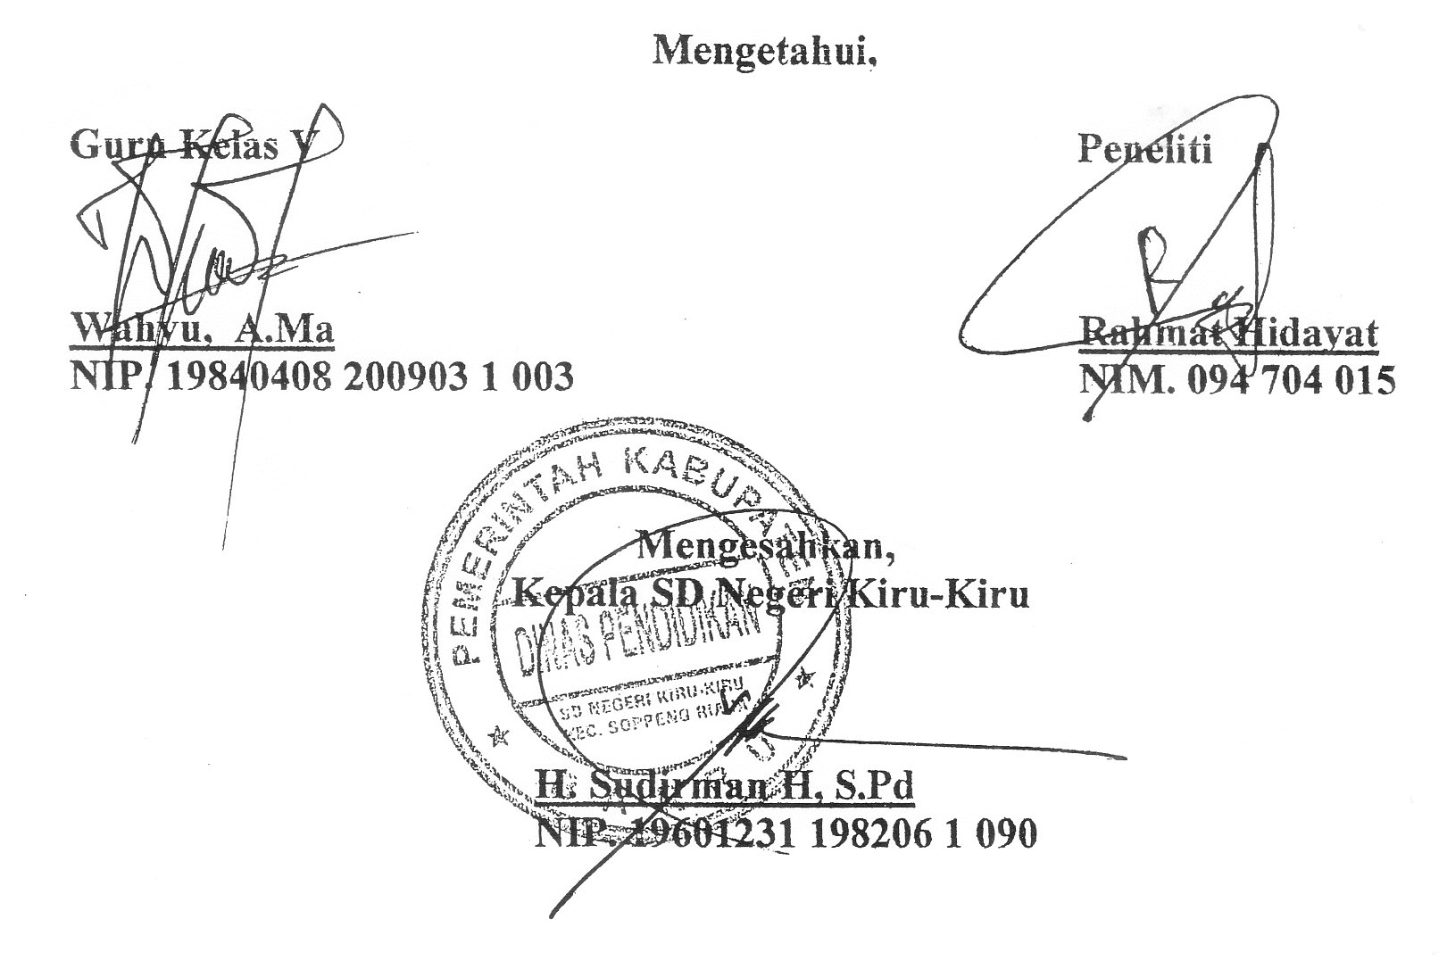**Mengetahui,**

**Guru Kelas V Peneliti**

**Wahyu, A.Ma Rahmat Hidayat**

**NIP. 19840408 200903 1 003 NIM. 094 704 015**

**Mengesahkan,**

**Kepala SD Negeri Kiru-Kiru**

**H. Sudirman H, S.Pd**

**NIP. 19601231 198206 1 090**

**Lampiran 2**

**RENCANA PELAKSANAAN PEMBELAJARAN**

**SIKLUS I (Pertemuan II)**

**Satuan Pendidikan : SD Negeri Kiru-Kiru**

**Mata Pelajaran : IPA**

**Kelas / Semester : V (lima) / II (Dua)**

**Alokasi waktu : 2 x 35 Menit (1 x Pertemuan)**

1. **Standar Kompetensi**

7. Memahami perubahan yang terjadi di alam dan hubungannya dengan penggunaan sumber daya alam.

1. **Kompetensi Dasar**

7.1 Mendeskripsikan proses pembentukan tanah karena pelapukan

1. **Indikator**
2. Kognitif
   1. Produk:

7.1.2. Menjelaskan cara pelapukan batuan.

* 1. Proses:

7.1.2. Menuliskan penggolongan batuan berdasarkan warna, kekerasan, dan permukaaannya

1. Psikomotorik:

Terampil mengelompokkan batuan berdasarkan warna, kekerasan, dan permukaaannya

1. Afektif
2. Karakter
3. Jujur, siswa jujur dalam mengerjakan tugas yang di berikan.
4. Tanggung jawab, siswa bertanggung jawab atas penyelesaian tugasnya.
5. Hati-hati, siswa berhati-hati dalam mengerjakan tugasnya.
6. Teliti, siswa teliti saat mengerjakan tugas yang di berikan.
7. Keterampilan sosial
8. Bertanya, siswa aktif bertanya tentang perintah yang diberikan
9. Menyumbang ide atau berpendapat, siswa memberikan pendapatnya saat proses pembelajaran di laksanakan.
10. Menjadi pendengar yang baik, siswa mendengarkan guru saat materi di bawakan.
11. Berkomunikasi, siswa aktif dalam melakukan tanya jawab di dalam
12. **Tujuan Pembelajaran**
13. Kognitif
    * 1. Produk:

7.1.2. Siswa dapat menjelaskan jenis cara pelapukan batuan.

* + 1. Proses:

7.1.2. Siswa dapat menuliskan penggolongan batuan berdasarkan warna, kekerasan, dan permukaaannya

1. Psikomotorik:

Siswa dapat terampil mengelompokkan batuan berdasarkan warna, kekerasan, dan permukaaannya

1. Afektif:
2. Karakter

Siswa dapat bertanggung jawab, berhati-hati dan teliti dalam menyelesaikan tugas.

1. Keterampilan sosial

Siswa dapat menyumbangkan ide atau pendapat dan bertanya pada saat pembelajaran berlangsung.

1. **Materi Pokok**

Proses Pembentukan Tanah

1. **Model dan Metode Pembelajaran**

Model Pembelajaran : Kooperatif tipe NHT

Metode : 1. Ceramah

2. Tanya Jawab

3. Penugasan

4. Diskusi

1. **Sumber dan Media Pembelajaran**
2. Sumber Belajar
3. KTSP
4. Asmiyawati, Choiril. 2008. *IPA Saling Temas.* Jakarta: Pusat Perbukuan Departemen Pendidikan Nasional.
5. Media Pembelajaran

Gambar yang relevan

1. **Langkah-langkah Pembelajaran**

**Kegiatan Awal**

|  |  |  |
| --- | --- | --- |
| **No** | **Kegiatan** | **Waktu** |
| 1 | Mengecek kesiapan siswa sebelum masuk ke kelas. | (±10 Menit) |
| 2 | Mengucapkan do’a sebelum belajar |
| 3 | Guru mengecek kehadiran siswa |
| 4 | Guru mempersiapkan fasilitas yang terkait dengan pembelajaran |
| 5 | Menyampaikan tujuan yang akan dicapai dalam pembelajaran |

**Kegiatan Inti**

|  |  |  |
| --- | --- | --- |
| **No** | **Kegiatan** | **Waktu** |
| 1. | Guru menjelaskan materi pelajaran | (±50 menit) |
| 2. | Siswa dibagi dalam kelompok, setiap siswa dalam setiap kelompok mendapat nomor. |
| 3. | Guru memberikan tugas dan masing-masing kelompok mengerjakannya. |
| 4. | Kelompok mendiskusikan jawaban yang benar dan memastikan tiap kelompok dapat mengerjakannya atau mengetahui jawabannya. |
| 5. | Guru memanggil salah satu nomor siswa dengan nomor yang dipanggil melaporkan hasil kerja sama mereka |
| 6. | Tanggapan dari teman yang lain, kemudian guru menunjuk nomor yang lain. |
| 7. | Kesimpulan |

**Kegiatan Akhir**

|  |  |  |
| --- | --- | --- |
| **No** | **Kegiatan** | **Waktu** |
| 1. | Guru bersama siswa menyimpulkan materi | (±10 Menit) |
| 2. | Memberi saran dan motivasi yang menyenangkan |
| 3. | Memberikan tindak lanjut |
| 4. | Menutup pelajaran |

1. **Penilaian**
   * + 1. Prosedur Penilaian.

Penilaian Proses, menggunakan LKS dan penilaian hasil menggunakan tes formatif

* + - 1. Jenis Penilaian

Tertulis

Kinerja

* + - 1. Alat penilaian

Soal (terlampir di tes formatif)

**Barru, 2 Mei 2013**



**Mengetahui,**

**Guru Kelas V Peneliti**

**Wahyu, A.Ma Rahmat Hidayat**

**NIP. 19840408 200903 1 003 NIM. 094 704 015**

**Mengesahkan,**

**Kepala SD Negeri Kiru-Kiru**

**H. Sudirman H, S.Pd**

**NIP. 19601231 198206 1 090**

**Lampiran 3**

**LEMBAR KERJA SISWA**

**SIKLUS I (Pertemuan I)**

**Sekolah Dasar : SD Negeri Kiru-kiru**

**Hari/Tanggal :**

**Kelompok :**

**Nama anggota kelompok : 1. …………………………..**

**2. .………………………….**

**Sifat-sifat Batuan yang Mengenai Berbagai Jenis Batu**

* + - * 1. Sediakan berbagai macam batuan yang ada di sekitar tempat tinggalmu!
        2. Gores tiap-tiap batu dengan paku besar dan tajam!
        3. Jika goresan meninggalkan bekas yang dalam, batu tersebut bersifat lunak.
        4. Jika bekas goresan tidak dalam, batu tersebut bersifat agak keras.
        5. Jika goresan tidak memberi bekas, batu tersebut bersifat keras.
        6. Amati kenampakan batuan-batuan tersebut yang meliputi bentuk, warna, permukaan, dan kilapnya!
        7. Isikan hasil pengamatanmu dalam tabel berikut!

|  |  |  |  |  |  |  |
| --- | --- | --- | --- | --- | --- | --- |
| No | Jenis Batu | Sifat-sifatnya | | | | |
| Bentuk | Warna | Keras atau lunak | Permukaan Kasar atau Halus | Mengkilap atau tidak |
|  |  |  |  |  |  |  |

* + - * 1. Tulislah kesimpulan dari hasil pengamatanmu. Buatlah laporan dan kumpulkan kepada bapak atau ibu guru!

**Lampiran 4**

**LEMBAR KERJA SISWA**

**SIKLUS I (Pertemuan II)**

**Sekolah Dasar : SD Negeri Kiru-kiru**

**Hari/Tanggal :**

**Kelompok :**

**Nama anggota kelompok : 1. …………………………..**

**2. .………………………….**

**Penggolongan Batuan Berdasarkan Warna, Kekerasan,**

**dan Permukaaannya**

1. **Tujuan:**

Mengelompokkan batuan berdasarkan warna, kekerasan, dan kekasaran

permukaannya.

1. **Alat dan Bahan:**
   1. Beberapa jenis batuan.
   2. Palu.
   3. Alat tulis.
2. **Langkah Kegiatan:**
   * 1. Kumpulkan batuan yang ada disekelilingmu dengan jenis yang berbedabeda.
     2. Tulislah masing-masing warna dari batuan yang sudah kalian kumpulkan.
     3. Perhatikan apakah permukaan batu tersebut kasar atau halus.
     4. Bandingkan kekerasan dari masing-masing batuan tersebut, dengan cara memecahnya menggunakan palu.
     5. Masukkan informasi yang kalian dapatkan ke dalam tabel disertai dengan gambar batu yang kalian temukan.

|  |  |  |  |  |  |  |  |
| --- | --- | --- | --- | --- | --- | --- | --- |
| No | Warna Batu | Kekerasan Batuan | | | Permukaan Batuan | | Gambar Batuan |
| Sangat Keras | Keras | Tidak Keras | Halus | Kasar |
|  |  |  |  |  |  |  |  |

* + - * 1. Tulislah kesimpulan dari hasil pengamatanmu?

**Lampiran 5**

**LEMBAR SOAL HASIL BELAJAR SISWA**

**SIKLUS I**

**Nama siswa :**

**Petunjuk**

1. **Pilihan jawaban yang paling tepat dibawah ini!**
2. Batu apung termasuk salah satu bentuk dari batuan . . . .
3. Vulkanis c. Dinamis
4. Makmatis d. Plitoni
5. Batu yang berasal dari pendinginan magma secara lambat di permukaan bumi yang membentuk kristal-kristal kasar berwarna putih, abu-abu, atau jingga adalah . . . .
6. Batu amorf c. Batu granit
7. Batu pasir d. Batu Krilkil
8. Jenis batuan berikut yang digunakan sebagai bahan penggosok adalah . . . .
9. Batu apung c. Batu karang
10. Batu kapur d. Batu hitam
11. Suatu batuan memiliki ciri-ciri berikut.
12. Berwarna cokelat bercampur abu-abu muda.
13. Mempunyai rongga-rongga.
14. Dapat terapung di air.

Jenis batuan tersebut adalah . . . .

1. Batu kapur c. Batu kali
2. Batu apung d. Batu marmer
3. Batuan yang berfungsi sebagai bahan pembuatan kaca adalah . . . .
4. Batu marmer c. Batu akik
5. Batu kuarsa d. Batu kapur
6. Berikut ini yang termasuk batuan metamorf adalah . . . .
7. Batu kapur, marmer, sabak c. Batu kuarsa, marmer, sabak
8. Batu andesit, gamping, kapur d. Semua salah
9. Pelapukan batuan yang terjadi karena dialiri air laut secara terus menerus dinamakan . . . .
10. Erosi c. Agrasi
11. Kapital d. Abrasi
12. Contoh batuan sedimen yang berbentuk dari sisa tumbuhan atau hewan yang sudah mati adalah . . . .
13. Batu serpih c. Batu konglomerat
14. Batu pasir d. Batu bara
15. Batuan memiliki sifat dan ciri yang berbeda. Hal ini disebabkan oleh perbedaan . . . .
16. Kandungan mineralnya c. Kegunaannya
17. tempat ditemukannya d. Proses pelapukannya
18. Pelapukan batuan di gurun pasir terjadi karena . . . .
19. Perubahan suhu yang drastis
20. Getaran permukaan bumi
21. Terjangan ombak yang terus menerus
22. Masuknya akar ke sela-sela batuan dalam waktu yang lama
23. **Kunci Jawaban Tes Hasil Belajar Siswa Siklus I**

**Teknik Pemberian Skor dan Kunci Jawaban**

**Tes Hasil Belajar Siswa Siklus I**

|  |  |  |
| --- | --- | --- |
| **No** | **Jawaban** | **Bobot** |
| 1 | A | 1 |
| 2 | C | 1 |
| 3 | A | 1 |
| 4 | B | 1 |
| 5 | B | 1 |
| 6 | C | 1 |
| 7 | D | 1 |
| 8 | D | 1 |
| 9 | A | 1 |
| 10 | A | 1 |
| **Jumlah Bobot** | | 10 |

Jumlah skor perolehan

Rumus : x 100

Skor Total

**Teknik Pemberian Skor:**

|  |  |
| --- | --- |
| **Rubrik Penilaian Tes Hasil Belajar** | |
| Bobot 1 | Jika jawaban benar |
| Bobot 0 | Jika jawaban salah dan tidak ada jawaban |

**Lampiran 6**

**LEMBAR OBSERVASI AKTIVITAS MENGAJAR GURU**

**SIKLUS I (Pertemuan I)**

**Nama Sekolah : SD Negeri Kiru-kiru**

**Kelas/Semester : V (Lima) / II (Dua)**

**W a k t u : 2 x 35 menit**

**Petunjuk:** Amatilah pelaksanaan kegiatan belajar mengajar yang dilakukan guru dengan memberi tanda ceklis (√) pada kolom yang tesedia sesuai dengan pengamatan anda pada saat guru mengajar.

|  |  |  |  |  |  |  |
| --- | --- | --- | --- | --- | --- | --- |
| **No** | **Deskriptor** | **Penilaian** | | | **Skor** | **Kategori** |
| **B** | **C** | **K** |
| 1. | Guru menjelaskan materi pelajaran |  | **🗸** |  | 2 | Cukup |
| 2. | Guru membagi siswa dalam kelompok, setiap siswa dalam setiap kelompok mendapat nomor. |  | **🗸** |  | 2 | Cukup |
| 3. | Guru memberikan tugas dan masing-masing kelompok mengerjakannya. |  |  | **🗸** | 1 | Kurang |
| 4. | Guru membimbing kelompok mendiskusikan jawaban yang benar dan memastikan tiap kelompok dapat mengerjakannya atau mengetahui jawabannya. |  |  | **🗸** | 1 | Kurang |
| 5. | Guru memanggil salah satu nomor siswa dengan nomor yang dipanggil melaporkan hasil kerja sama mereka. |  |  | **🗸** | 1 | Kurang |
| 6. | Guru meminta tanggapan dari teman yang lain, kemudian guru menunjuk nomor yang lain. |  | **🗸** |  | 2 | Cukup |
| 7. | Kesimpulan |  | **🗸** |  | 2 | Cukup |
| **Jumlah** | | **0** | **8** | **3** | **11** | |
| **Rata-rata** | | | | | **52%** | |
| **Kategori** | | | | | **Kurang** | |

**Skor indikator yang dicapai**

**Rata-rata = x 100%**

**Skor maksimal indikator**

1. **Siklus I Pertemuan I**

**11**

**Rata-rata = x 100% = 52%**

**21**

**Keterangan:**

**3 = Baik (B)**

**2 = Cukup (C)**

**1 = Kurang (K)**

**Barru, 29 April 2013**

**Mengetahui,**

**Observer**

**Rahmat Hidayat**

**NIM. 094 704 015**

**Lampiran 7**

**LEMBAR OBSERVASI AKTIVITAS MENGAJAR GURU**

**SIKLUS I (Pertemuan II)**

**Nama Sekolah : SD Negeri Kiru-kiru**

**Kelas/Semester : V (Lima) / II (Dua)**

**W a k t u : 2 x 35 menit**

**Petunjuk:** Amatilah pelaksanaan kegiatan belajar mengajar yang dilakukan guru dengan memberi tanda ceklis (√) pada kolom yang tesedia sesuai dengan pengamatan anda pada saat guru mengajar.

|  |  |  |  |  |  |  |
| --- | --- | --- | --- | --- | --- | --- |
| **No** | **Deskriptor** | **Penilaian** | | | **Skor** | **Kategori** |
| **B** | **C** | **K** |
| 1. | Guru menjelaskan materi pelajaran |  | **🗸** |  | 2 | Cukup |
| 2. | Guru membagi siswa dalam kelompok, setiap siswa dalam setiap kelompok mendapat nomor. | **🗸** |  |  | 3 | Baik |
| 3. | Guru memberikan tugas dan masing-masing kelompok mengerjakannya. |  | **🗸** |  | 2 | Cukup |
| 4. | Guru membimbing kelompok mendiskusikan jawaban yang benar dan memastikan tiap kelompok dapat mengerjakannya atau mengetahui jawabannya. |  | **🗸** |  | 2 | Cukup |
| 5. | Guru memanggil salah satu nomor siswa dengan nomor yang dipanggil melaporkan hasil kerja sama mereka. |  |  | **🗸** | 1 | Kurang |
| 6. | Guru meminta tanggapan dari teman yang lain, kemudian guru menunjuk nomor yang lain. |  | **🗸** |  | 2 | Cukup |
| 7. | Kesimpulan |  | **🗸** |  | 2 | Cukup |
| **Jumlah** | | **3** | **10** | **1** | **14** | |
| **Rata-rata** | | | | | **61%** | |
| **Kategori** | | | | | **Cukup** | |

**Skor indikator yang dicapai**

**Rata-rata = x 100%**

**Skor maksimal indikator**

1. **Siklus I Pertemuan II**

**14**

**Rata-rata = x 100% = 61%**

**21**

**Keterangan:**

**3 = Baik (B)**

**2 = Cukup (C)**

**1 = Kurang (K)**

**Barru, 2 Mei 2013**

**Mengetahui,**

**Observer**

**Rahmat Hidayat**

**NIM. 094 704 015**

**Rubrik Penilaian**

|  |  |  |  |
| --- | --- | --- | --- |
| **No** | **Kualifikasi** | **Skor** | **Indikator** |
| 1. | Guru menjelaskan materi pelajaran. | | |
| Baik | 3 | Jika guru menjelaskan materi pelajaran menggunakan media pembelajaran secara lisan dan tulisan dengan bahasa yang jelas. |
| Cukup | 2 | Jika guru menjelaskan materi pelajaran secara tertulis. |
| Kurang | 1 | Jika guru menjelaskan materi pelajaran secara lisan namun kurang jelas. |
| 2. | Guru membagi siswa dalam kelompok, setiap siswa dalam setiap kelompok mendapat nomor. | | |
| Baik | 3 | Jika guru menuliskan nama-nama anggota kelompok di papan tulis secara heterogen untuk membagi siswa dalam kelompok dan setiap siswa dalam setiap kelompok mendapat nomor dengan tenang. |
| Cukup | 2 | Jika guru membagi siswa dalam kelompok secara lisan dan setiap siswa dalam setiap kelompok mendapat nomor secara acak. |
| Kurang | 1 | Jika guru membagi siswa dalam kelompok, setiap siswa dalam setiap kelompok mendapat nomor tanpa memberikan arahan. |
| 3. | Guru memberikan tugas dan masing-masing kelompok mengerjakannya. | | |
| Baik | 3 | Jika guru memberikan lembar kerja siswa pada setiap kelompok dan memberikan petunjuk kepada setiap kelompok dalam menyelesaikan LKS. |
| Cukup | 2 | Jika guru memberikan tugas dan masing-masing kelompok mengerjakannya serta guru mengamati siswa yang sedang mengerjakan tugas. |
| Kurang | 1 | Jika guru memberikan tugas dan masing-masing kelompok mengerjakannya tanpa mengamati siswa dalam mengerjakan tugas. |
| 4. | Guru membimbing kelompok mendiskusikan jawaban yang benar dan memastikan tiap kelompok dapat mengerjakannya. | | |
| Baik | 3 | Jika guru membimbing kelompok mendiskusikan jawaban yang benar dan memastikan tiap kelompok dapat mengerjakannya serta memberikan motivasi kepada setiap anggota kelompok. |
| Cukup | 2 | Jika guru hanya membimbing sebagaian kelompok dalam mendiskusikan jawaban yang benar dan memastikan tiap kelompok dapat mengerjakannya. |
| Kurang | 1 | Jika guru sama sekali tidak membimbing kelompok mendiskusikan jawaban yang benar dan memastikan tiap kelompok dapat mengerjakannya dengan memberikan saran di setiap kelompok secara lisan |
| 5. | Guru memanggil salah satu nomor siswa dengan nomor yang dipanggil melaporkan hasil kerja sama mereka. | | |
| Baik | 3 | Jika guru memanggil salah satu nomor siswa dengan nomor yang dipanggil melaporkan hasil kerja sama mereka serta mengamati laporan hasil diskusi. |
| Cukup | 2 | Jika guru memanggil salah satu nomor siswa dengan nomor yang dipanggil melaporkan hasil kerja sama mereka tanpa mengamati hasil laporan kerja siswa. |
| Kurang | 1 | Jika guru sama sekali tidak memanggil salah satu nomor siswa dengan nomor yang dipanggil melaporkan hasil kerja sama mereka. |
| 6. | Guru meminta tanggapan dari teman yang lain, kemudian guru menunjuk nomor yang lain. | | |
| Baik | 3 | Jika guru meminta tanggapan dari teman yang lain, kemudian guru menunjuk nomor yang lain untuk memberikan tanggapan. |
| Cukup | 2 | Jika guru meminta tanggapan dari teman yang lain, kemudian guru menunjuk nomor yang lain serta memperjelas hasil diskusi. |
| Kurang | 1 | Jika guru sama sekali tidak meminta tanggapan dari teman yang lain, kemudian guru menunjuk nomor yang lain. |
| 7. | Kesimpulan | | |
| Baik | 3 | Jika guru menyebutkan salah salah nomor siswa untuk membacakan kesimpulan masing-masing kelompok. |
| Cukup | 2 | Jika guru menyebutkan salah satu nomor yang lain dari salah satu kelompok menyimpulkan hasil diskusi secara umum. |
| Kurang | 1 | Jika guru tidak menyimpulkan materi pelajaran |

**Lampiran 8**

**LEMBAR OBSERVASI AKTIVITAS BELAJAR SISWA**

**SIKLUS I (Pertemuan I)**

**Nama Sekolah : SD Negeri Kiru-kiru**

**Kelas/Semester : V (Lima) / II (Dua)**

**W a k t u : 2 x 35 menit**

**Petunjuk:** Amatilah pelaksanaan kegiatan belajar mengajar yang dilakukan siswa dengan memberi tanda ceklis (√) pada kolom yang tesedia sesuai dengan pengamatan anda pada saat siswa mengikuti pelajaran berlangsung.

|  |  |  |  |  |  |  |
| --- | --- | --- | --- | --- | --- | --- |
| **No** | **Deskriptor** | **Penilaian** | | | **Skor** | **Kategori** |
| **B** | **C** | **K** |
| 1. | Siswa mendengarkan penjelasan dari guru |  |  | **🗸** | 1 | Kurang |
| 2. | Siswa dibagi dalam kelompok, setiap siswa dalam setiap kelompok mendapat nomor. |  | **🗸** |  | 2 | Cukup |
| 3. | Siswa mengerjakan tugas yang diberikan oleh guru. |  |  | **🗸** | 1 | Kurang |
| 4. | Siswa berdiskusi dengan teman kelompoknya tentang jawaban yang dianggap benar. |  |  | **🗸** | 1 | Kurang |
| 5. | Salah satu siswa melaporkan hasil kerja sama mereka, apabila nomor siswa tersebut dipanggil oleh guru. |  | **🗸** |  | 2 | Cukup |
| 6. | Siswa menanggapi hasil laporan dari kelompok lain. |  |  | **🗸** | 1 | Kurang |
| 7. | Kesimpulan |  | **🗸** |  | 2 | Cukup |
| **Jumlah** | | **0** | **6** | **4** | **10** | |
| **Rata-rata** | | | | | **47%** | |
| **Kategori** | | | | | **Kurang Sekali** | |

**Skor indikator yang dicapai**

**Rata-rata = x 100%**

**Skor maksimal indikator**

**Siklus I Pertemuan I**

**10**

**Rata-rata = x 100% = 47%**

**21**

**Keterangan:**

**3 = Baik (B)**

**2 = Cukup (C)**

**1 = Kurang (K)**

**Barru, 29 April 2013**

**Mengetahui,**

**Observer**

**Rahmat Hidayat**

**NIM. 094 704 015**

**Lampiran 9**

**LEMBAR OBSERVASI AKTIVITAS BELAJAR SISWA**

**SIKLUS I (Pertemuan II)**

**Nama Sekolah : SD Negeri Kiru-kiru**

**Kelas/Semester : V (Lima) / II (Dua)**

**W a k t u : 2 x 35 menit**

**Petunjuk:** Amatilah pelaksanaan kegiatan belajar mengajar yang dilakukan siswa dengan memberi tanda ceklis (√) pada kolom yang tesedia sesuai dengan pengamatan anda pada saat siswa mengikuti pelajaran berlangsung.

|  |  |  |  |  |  |  |
| --- | --- | --- | --- | --- | --- | --- |
| **No** | **Deskriptor** | **Penilaian** | | | **Skor** | **Kategori** |
| **B** | **C** | **K** |
| 1. | Siswa mendengarkan penjelasan dari guru |  | **🗸** |  | 2 | Cukup |
| 2. | Siswa dibagi dalam kelompok, setiap siswa dalam setiap kelompok mendapat nomor. | **🗸** |  |  | 3 | Baik |
| 3. | Siswa mengerjakan tugas yang diberikan oleh guru. |  | **🗸** |  | 2 | Cukup |
| 4. | Siswa berdiskusi dengan teman kelompoknya tentang jawaban yang dianggap benar. |  |  | **🗸** | 1 | Kurang |
| 5. | Salah satu siswa melaporkan hasil kerja sama mereka, apabila nomor siswa tersebut dipanggil oleh guru. |  | **🗸** |  | 2 | Cukup |
| 6. | Siswa menanggapi hasil laporan dari kelompok lain. |  | **🗸** |  | 2 | Cukup |
| 7. | Kesimpulan |  | **🗸** |  | 2 | Cukup |
| **Jumlah** | | **3** | **10** | **1** | **14** | |
| **Rata-rata** | | | | | **66%** | |
| **Kategori** | | | | | **Cukup** | |

**Skor indikator yang dicapai**

**Rata-rata = x 100%**

**Skor maksimal indikator**

**Siklus I Pertemuan II**

**14**

**Rata-rata = x 100% = 66%**

**21**

**Keterangan:**

**3 = Baik (B)**

**2 = Cukup (C)**

**1 = Kurang (K)**

**Barru, 2 Mei 2013**

**Mengetahui,**

**Observer**

**Rahmat Hidayat**

**NIM. 094 704 015**

**Rubrik Penilaian**

|  |  |  |  |
| --- | --- | --- | --- |
| **No** | **Kualifikasi** | **Skor** | **Indikator** |
| 1. | Siswa mendengarkan penjelasan dari guru. | | |
| Baik | 3 | Jika siswa mendengarkan penjelasan dari guru serta menuliskan materi ajar yang dijelaskan oleh guru. |
| Cukup | 2 | Jika siswa bertanya pada saat guru menjelaskan. |
| Kurang | 1 | Jika siswa mendengarkan penjelasan dari guru secara lisan. |
| 2. | Siswa dibagi dalam kelompok, setiap siswa dalam setiap kelompok mendapat nomor. | | |
| Baik | 3 | Jika siswa dibagi dalam kelompok secara heterogen, setiap siswa dalam setiap kelompok mendapat nomor. |
| Cukup | 2 | Jika siswa dibagi dalam kelompok, setiap siswa dalam setiap kelompok mendapat nomor. duduk bersama dengan kelompoknya masing-masing |
| Kurang | 1 | Jika siswa sama sekali tidak dibagi dalam kelompok, setiap siswa dalam setiap kelompok tidak mendapat nomor. |
| 3. | Siswa mengerjakan tugas yang diberikan oleh guru. | | |
| Baik | 3 | Jika siswa mengerjakan tugas yang diberikan oleh guru serta mendengarkan penjelasan dari guru untuk mengerjakan LKS tersebut. |
| Cukup | 2 | Jika siswa mendapatkan LKS dari guru dan mengerjakan tugas yang diberikan oleh guru. |
| Kurang | 1 | Jika siswa tidak mengerjakan tugas yang diberikan oleh guru. |
| 4. | Siswa berdiskusi dengan teman kelompoknya tentang jawaban yang dianggap benar. | | |
| Baik | 3 | Jika masing-masing siswa berfikir tentang jawaban yang dianggap benar dan berdiskusi dengan teman kelompoknya tentang jawaban yang dianggap benar. |
| Cukup | 2 | Jika siswa berdiskusi dengan teman kelompoknya tentang jawaban yang dianggap benar dengan bimbingan guru. |
| Kurang | 1 | Jika siswa berdiskusi dengan teman kelompoknya tentang jawaban yang dianggap benar tetapi ribut. |
| 5. | Salah satu siswa melaporkan hasil kerja sama mereka, apabila nomor siswa tersebut dipanggil oleh guru. | | |
| Baik | 3 | Jika salah satu siswa melaporkan hasil kerja sama mereka apabila nomor siswa tersebut dipanggil oleh guru dan naik ke depan kelas. |
| Cukup | 2 | Jika salah satu siswa melaporkan hasil kerja sama mereka apabila nomor siswa tersebut dipanggil oleh guru. |
| Kurang | 1 | Jika sama sekali tidak salah satu siswa melaporkan hasil kerja sama mereka, apabila nomor siswa tersebut dipanggil oleh guru. |
| 6. | Siswa menanggapi hasil laporan dari kelompok lain. | | |
| Baik | 3 | Jika siswa memberikan tanggapan terhadap hasil laporan dari kelompok lain. |
| Cukup | 2 | Jika siswa mengoreksi hasil laporan dari kelompok lain. |
| Kurang | 1 | Jika siswa sama sekali tidak menanggapi hasil laporan dari kelompok lain. |
| 7. | Kesimpulan | | |
| Baik | 3 | Jika siswa menyimpulkan hasil diskusinya bersama dengan teman kelompoknya. |
| Cukup | 2 | Jika siswa menyimpulkan hasil diskusinya secara tertulis. |
| Kurang | 1 | Jika siswa menyimpulkan hasil diskusinya secara lisan. |

**Lampiran 10**

**DATA HASIL LEMBAR KERJA SISWA**

**SIKLUS I (Pertemuan I)**

|  |  |  |  |  |  |  |
| --- | --- | --- | --- | --- | --- | --- |
| **No** | **Kelompok** | | **Hasil Tes** | | | **Jumlah** |
| **Skor Soal** | | |
| **(25)** | **(25)** | **(50)** |
| 1. | Kelompok I | | 15 | 20 | 20 | 55 |
| 2. | Kelompok II | | 20 | 15 | 30 | 65 |
| 3. | Kelompok III | | 10 | 15 | 20 | 45 |
| 4. | Kelompok IV | | 15 | 15 | 30 | 60 |
| **Jumlah** | | | | | | **225** |
| **Rata-rata kelas** | | **225**  **5** | | | | **56%** |

**Lampiran 11**

**DATA HASIL LEMBAR KERJA SISWA**

**SIKLUS I (Pertemuan II)**

|  |  |  |  |  |  |  |
| --- | --- | --- | --- | --- | --- | --- |
| **No** | **Kelompok** | | **Hasil Tes** | | | **Jumlah** |
| **Skor Soal** | | |
| **(25)** | **(25)** | **(50)** |
| 1. | Kelompok I | | 20 | 20 | 30 | 70 |
| 2. | Kelompok II | | 15 | 25 | 40 | 80 |
| 3. | Kelompok III | | 20 | 15 | 35 | 70 |
| 4. | Kelompok IV | | 15 | 20 | 40 | 75 |
| **Jumlah** | | | | | | **295** |
| **Rata-rata kelas** | | **295**  **4** | | | | **73%** |

**Lampiran 12**

**DATA TES HASIL BELAJAR SISWA**

**SIKLUS I**

|  |  |  |  |  |  |  |  |  |  |  |  |  |  |  |  |
| --- | --- | --- | --- | --- | --- | --- | --- | --- | --- | --- | --- | --- | --- | --- | --- |
| **No** | **Nama Siswa** | | **Nomor Soal** | | | | | | | | | | **Jumlah skor** | **Nilai** | **Keterangan** |
| **1** | **2** | **3** | **4** | **5** | **6** | **7** | **8** | **9** | **10** |
| 1 | A. Muh. Fahrul Resa | | 1 | 1 | 0 | 1 | 1 | 1 | 0 | 1 | 1 | 0 | 7 | 70 | Tuntas |
| 2 | Muh. Sofwan | | 0 | 0 | 1 | 0 | 1 | 0 | 1 | 0 | 0 | 0 | 3 | 30 | Tidak Tuntas |
| 3 | Muh.Resa | | 1 | 1 | 1 | 1 | 1 | 1 | 0 | 1 | 0 | 0 | 7 | 70 | Tuntas |
| 4 | Fatbil Ghoiby | | 1 | 1 | 0 | 1 | 1 | 0 | 1 | 0 | 1 | 0 | 6 | 60 | Tidak Tuntas |
| 5 | Firman | | 1 | 1 | 0 | 0 | 1 | 0 | 1 | 0 | 1 | 0 | 5 | 50 | Tidak Tuntas |
| 6 | Muh. Alim Fikri | | 1 | 1 | 1 | 1 | 1 | 1 | 0 | 1 | 0 | 1 | 8 | 80 | Tuntas |
| 7 | A. Muh. Sofwan. R | | 1 | 1 | 0 | 1 | 1 | 1 | 1 | 1 | 0 | 1 | 8 | 80 | Tuntas |
| 8 | Asrul Ahmad | | 1 | 0 | 1 | 0 | 1 | 0 | 1 | 1 | 1 | 0 | 6 | 60 | Tidak Tuntas |
| 9 | M. Syahrizal | | 0 | 1 | 0 | 1 | 1 | 1 | 0 | 1 | 0 | 0 | 5 | 50 | Tidak Tuntas |
| 10 | Indira Ayu Lestari | | 0 | 1 | 1 | 1 | 1 | 1 | 1 | 1 | 1 | 1 | 9 | 90 | Tuntas |
| 11 | Febriani | | 1 | 0 | 1 | 1 | 1 | 0 | 1 | 1 | 0 | 1 | 7 | 70 | Tuntas |
| 12 | Astri Nur Afika | | 1 | 1 | 1 | 1 | 1 | 1 | 1 | 0 | 1 | 1 | 9 | 90 | Tuntas |
| 13 | Nurul Lutfiah | | 1 | 1 | 1 | 0 | 1 | 1 | 1 | 0 | 1 | 1 | 8 | 80 | Tuntas |
| 14 | Riska Mawarda | | 1 | 0 | 1 | 0 | 0 | 1 | 1 | 1 | 1 | 0 | 6 | 60 | Tidak Tuntas |
| 15 | Khusnul Khatimah | | 1 | 1 | 1 | 1 | 1 | 1 | 1 | 0 | 1 | 1 | 9 | 90 | Tuntas |
| 16 | Adilah | | 1 | 0 | 0 | 1 | 1 | 1 | 1 | 1 | 1 | 0 | 7 | 70 | Tuntas |
| 17 | Syifa Aulia | | 1 | 1 | 1 | 1 | 1 | 1 | 1 | 1 | 0 | 1 | 9 | 90 | Tuntas |
| 18 | Jusni | | 0 | 1 | 1 | 1 | 0 | 0 | 1 | 1 | 1 | 0 | 6 | 60 | Tidak Tuntas |
| **Jumlah** | | | | | | | | | | | | | | **1250** |  |
| **Rata-rata kelas** | | | | | **1250**  **18** | | | | | | | | **69,44** | | |
| **Kategori** | | | | | **Cukup** | | | | | | | | | | |
| **Ketuntasan** | | **Tuntas** | | | **11**  **x 100%**  **18** | | | | | | | | **61,11%** | | |
| **Tidak Tuntas** | | | **7**  **x 100%**  **18** | | | | | | | | **38,89%** | | |

**Lampiran 13**

**Data Deskripsi Frekuensi Nilai Tes Hasil Belajar Siswa**

**SIKLUS I**

|  |  |  |  |
| --- | --- | --- | --- |
| **Nilai** | **Kategori** | **Jumlah Siswa** | **Persentase (%)** |
| 90 – 100 | Sangat Baik (SB) | 4 | 22,22 % |
| 80 – 89 | Baik (B) | 3 | 16,67 % |
| 60 – 79 | Cukup (C) | 8 | 44,44 % |
| 50 – 59 | Kurang (K) | 2 | 11,11 % |
| 0 – 49 | Sangat Kurang (SK) | 1 | 5,56% |
| **Jumlah** | | **18** | **100 %** |

**Data Deskripsi Ketuntasan Hasil Belajar Siswa**

**SIKLUS I**

|  |  |  |  |
| --- | --- | --- | --- |
| **Nilai** | **Kategori** | **Frekuensi** | **Persentase (%)** |
| 70 – 100 | Tuntas | 11 | 61,11% |
| 0 – 69 | Tidak Tuntas | 7 | 38,89% |
| **Jumlah** | | **18** | **100 %** |

**Lampiran 14**

**RENCANA PELAKSANAAN PEMBELAJARAN**

**SIKLUS II (Pertemuan I)**

**Satuan Pendidikan : SD Negeri Kiru-Kiru**

**Mata Pelajaran : IPA**

**Kelas / Semester : V (lima) / II (Dua)**

**Alokasi waktu : 2 x 35 Menit (1 x Pertemuan)**

1. **Standar Kompetensi**

7. Memahami perubahan yang terjadi di alam dan hubungannya dengan penggunaan sumber daya alam.

1. **Kompetensi Dasar**

7.1 Mendeskripsikan proses pembentukan tanah karena pelapukan

1. **Indikator**
2. Kognitif
3. Produk:

7.1.3. Mengemukakan proses terbentuknya tanah karena pelapukan batuan (pelapukan fisika dan pelapukan biologi).

1. Proses:

7.1.3. Menjelaskan proses terbentuknya tanah karena pelapukan batuan (pelapukan fisika dan pelapukan biologi).

1. Psikomotorik:

Mengindentifikasikan proses terbentuknya tanah karena pelapukan batuan (pelapukan fisika, dan pelapukan biologi).

1. Afektif
2. Karakter
3. Jujur, siswa jujur dalam mengerjakan tugas yang di berikan.
4. Tanggung jawab, siswa bertanggung jawab atas penyelesaian tugasnya.
5. Hati-hati, siswa berhati-hati dalam mengerjakan tugasnya.
6. Teliti, siswa teliti saat mengerjakan tugas yang di berikan.
7. Keterampilan sosial
8. Bertanya, siswa aktif bertanya tentang perintah yang diberikan
9. Menyumbang ide atau berpendapat, siswa memberikan pendapatnya saat proses pembelajaran di laksanakan.
10. Menjadi pendengar yang baik, siswa mendengarkan guru saat materi di bawakan.
11. Berkomunikasi, siswa aktif dalam melakukan tanya jawab di dalam
12. **Tujuan Pembelajaran**
13. Kognitif
14. Produk:

7.1.3. Siswa dapat mengemukakan proses terbentuknya tanah karena pelapukan batuan (pelapukan fisika dan pelapukan biologi).

1. Proses:

7.1.3. Siswa dapat menjelaskan proses terbentuknya tanah karena pelapukan batuan (pelapukan fisika dan pelapukan biologi)

1. Psikomotorik:

Siswa dapat mengindentifikasikan proses terbentuknya tanah karena pelapukan batuan (pelapukan fisika, dan pelapukan biologi)

1. Afektif:
2. Karakter

Siswa dapat bertanggung jawab, berhati-hati dan teliti dalam menyelesaikan tugas.

1. Keterampilan sosial

Siswa dapat menyumbangkan ide atau pendapat dan bertanya pada saat pembelajaran berlangsung.

1. **Materi Pokok**

Proses Pembentukan Tanah

1. **Model dan Metode Pembelajaran**

Model Pembelajaran : Kooperatif Tipe NHT

Metode : 1. Ceramah

2. Tanya Jawab

3. Penugasan

4. Diskusi

1. **Sumber dan Media Pembelajaran**
2. Sumber Belajar
3. KTSP
4. Asmiyawati, Choiril. 2008. *IPA Saling Temas.* Jakarta: Pusat Perbukuan Departemen Pendidikan Nasional
5. Media Pembelajaran

Gambar yang relevan

1. **Langkah-langkah Pembelajaran**

**Kegiatan Awal**

|  |  |  |
| --- | --- | --- |
| **No** | **Kegiatan** | **Waktu** |
| 1 | Mengecek kesiapan siswa sebelum masuk ke kelas. | (±10 Menit) |
| 2 | Mengucapkan do’a sebelum belajar |
| 3 | Guru mengecek kehadiran siswa |
| 4 | Guru mempersiapkan fasilitas yang terkait dengan pembelajaran |
| 5 | Menyampaikan tujuan yang akan dicapai dalam pembelajaran |

**Kegiatan Inti**

|  |  |  |
| --- | --- | --- |
| **No** | **Kegiatan** | **Waktu** |
| 1. | Guru menjelaskan materi pelajaran | (±50 menit) |
| 2. | Siswa dibagi dalam kelompok, setiap siswa dalam setiap kelompok mendapat nomor. |
| 3. | Guru memberikan tugas dan masing-masing kelompok mengerjakannya. |
| 4. | Kelompok mendiskusikan jawaban yang benar dan memastikan tiap kelompok dapat mengerjakannya atau mengetahui jawabannya. |
| 5. | Guru memanggil salah satu nomor siswa dengan nomor yang dipanggil melaporkan hasil kerja sama mereka |
| 6. | Tanggapan dari teman yang lain, kemudian guru menunjuk nomor yang lain. |
| 7. | Kesimpulan |

**Kegiatan Akhir**

|  |  |  |
| --- | --- | --- |
| No | Kegiatan | Waktu |
| 1. | Guru bersama siswa menyimpulkan materi | (±10 Menit) |
| 2. | Memberi saran dan motivasi yang menyenangkan |
| 3. | Memberikan tindak lanjut |
| 4. | Menutup pelajaran |

1. **Penilaian**
2. Prosedur Penilaian.

Penilaian Proses, menggunakan LKS dan penilaian hasil menggunakan tes formatif

1. Jenis Penilaian

Tertulis

Kinerja

1. Alat penilaian

Soal (terlampir di tes formatif)

**Barru, 6 Mei 2013**



**Mengetahui,**

**Guru Kelas V Peneliti**

**Wahyu, A.Ma Rahmat Hidayat**

**NIP. 19840408 200903 1 003 NIM. 094 704 015**

**Mengesahkan,**

**Kepala SD Negeri Kiru-Kiru**

**H. Sudirman H, S.Pd**

**NIP. 19601231 198206 1 090**

**Lampiran 15**

**RENCANA PELAKSANAAN PEMBELAJARAN**

**SIKLUS II (Pertemuan II)**

**Satuan Pendidikan : SD Negeri Kiru-Kiru**

**Mata Pelajaran : IPA**

**Kelas / Semester : V (lima) / II (Dua)**

**Alokasi waktu : 2 x 35 Menit (1 x Pertemuan)**

1. **Standar Kompetensi**

7. Memahami perubahan yang terjadi di alam dan hubungannya dengan penggunaan sumber daya alam.

1. **Kompetensi Dasar**

7.1 Mendeskripsikan proses pembentukan tanah karena pelapukan

1. **Indikator**
2. Kognitif
3. Produk:

7.1.4. Mengidentifikasi susunan tanah beserta jenis-jenisnya.

1. Proses:

7.1.4. Menjelaskan susunan tanah beserta jenis-jenisnya.

1. Psikomotorik:

Terampil membedakan susunan tanah beserta jenis-jenisnya.

1. Afektif
2. Karakter
3. Jujur, siswa jujur dalam mengerjakan tugas yang di berikan.
4. Tanggung jawab, siswa bertanggung jawab atas penyelesaian tugasnya.
5. Hati-hati, siswa berhati-hati dalam mengerjakan tugasnya.
6. Teliti, siswa teliti saat mengerjakan tugas yang di berikan.
7. Keterampilan sosial
8. Bertanya, siswa aktif bertanya tentang perintah yang diberikan
9. Menyumbang ide atau berpendapat, siswa memberikan pendapatnya saat proses pembelajaran di laksanakan.
10. Menjadi pendengar yang baik, siswa mendengarkan guru saat materi di bawakan.
11. Berkomunikasi, siswa aktif dalam melakukan tanya jawab di dalam
12. **Tujuan Pembelajaran**
13. Kognitif
14. Produk:

7.1.4. Siswa dapat mengidentifikasi susunan tanah beserta jenis-jenisnya.

1. Proses:

7.1.4. Siswa dapat menjelaskan susunan tanah beserta jenis-jenisnya

1. Psikomotorik:

Siswa dapat terampil membedakan susunan tanah beserta jenis-jenisnya

1. Afektif:
2. Karakter

Siswa dapat bertanggung jawab, berhati-hati dan teliti dalam menyelesaikan tugas.

1. Keterampilan sosial

Siswa dapat menyumbangkan ide atau pendapat dan bertanya pada saat pembelajaran berlangsung.

1. **Materi Pokok**

Proses Pembentukan Tanah

1. **Model dan Metode Pembelajaran**

Model Pembelajaran : Kooperatif tipe NHT

Metode : 1. Ceramah

2. Tanya Jawab

3. Penugasan

4. Diskusi

1. **Sumber dan Media Pembelajaran**
2. Sumber Belajar
3. KTSP
4. Asmiyawati, Choiril. 2008. *IPA Saling Temas.* Jakarta: Pusat Perbukuan Departemen Pendidikan Nasional.
5. Media Pembelajaran

Gambar yang relevan

1. **Langkah-langkah Pembelajaran**

**Kegiatan Awal**

|  |  |  |
| --- | --- | --- |
| No | Kegiatan | Waktu |
| 1 | Mengecek kesiapan siswa sebelum masuk ke kelas. | (±10 Menit) |
| 2 | Mengucapkan do’a sebelum belajar |
| 3 | Guru mengecek kehadiran siswa |
| 4 | Guru mempersiapkan fasilitas yang terkait dengan pembelajaran |
| 5 | Menyampaikan tujuan yang akan dicapai dalam pembelajaran |

**Kegiatan Inti**

|  |  |  |
| --- | --- | --- |
| **No** | **Kegiatan** | **Waktu** |
| 1. | Guru menjelaskan materi pelajaran | (±50 menit) |
| 2. | Siswa dibagi dalam kelompok, setiap siswa dalam setiap kelompok mendapat nomor. |
| 3. | Guru memberikan tugas dan masing-masing kelompok mengerjakannya. |
| 4. | Kelompok mendiskusikan jawaban yang benar dan memastikan tiap kelompok dapat mengerjakannya atau mengetahui jawabannya. |
| 5. | Guru memanggil salah satu nomor siswa dengan nomor yang dipanggil melaporkan hasil kerja sama mereka |
| 6. | Tanggapan dari teman yang lain, kemudian guru menunjuk nomor yang lain. |
| 7. | Kesimpulan |

**Kegiatan Akhir**

|  |  |  |
| --- | --- | --- |
| No | Kegiatan | Waktu |
| 1. | Guru bersama siswa menyimpulkan materi | (±10 Menit) |
| 2. | Memberi saran dan motivasi yang menyenangkan |
| 3. | Memberikan tindak lanjut |
| 4. | Menutup pelajaran |

1. **Penilaian**
2. Prosedur Penilaian.

Penilaian Proses, menggunakan LKS dan penilaian hasil menggunakan tes formatif

1. Jenis Penilaian

Tertulis

Kinerja

1. Alat penilaian

Soal (terlampir di tes formatif)

**Barru, 9 Mei 2013**



**Mengetahui,**

**Guru Kelas V Peneliti**

**Wahyu, A.Ma Rahmat Hidayat**

**NIP. 19840408 200903 1 003 NIM. 094 704 015**

**Mengesahkan,**

**Kepala SD Negeri Kiru-Kiru**

**H. Sudirman H, S.Pd**

**NIP. 19601231 198206 1 090**

**Lampiran 16**

**LEMBAR KERJA SISWA**

**SIKLUS II (Pertemuan I)**

**Sekolah Dasar : SD Negeri Kiru-kiru**

**Hari/Tanggal :**

**Kelompok :**

**Nama anggota kelompok : 1. …………………………..**

**2. .………………………….**

**Proses Pembentukan Tanah karena Pelapukan Batuan**

**(Pelapukan Biologi)**

1. Carilah beberapa batuan yang ditumbuhi lumut!
2. Angkat lumut itu dan amati bagian bekas tumbuhnya lumut pada batuan!
3. Bagaimana keadaan permukaan batu yang ditumbuhi lumut?
4. Apakah perbedaan antara permukaan batu yang ditumbuhi lumut dengan yang tidak?
5. Buatlah kesimpulan dari kegiatanmu dan laporkan kepada bapak atau ibu guru!

Ingat, segera cucilah tanganmu setelah melakukan kegiatan ini!

|  |  |  |  |
| --- | --- | --- | --- |
| **No** | **Jenis Batu** | **Batu yang ditumbuhi lumut** | **Batu yang tidak ditumbuhi lumut** |
|  |  |  |  |

**Lampiran 17**

**LEMBAR KERJA SISWA**

**SIKLUS II (Pertemuan II)**

**Ssekolah Dasar : SD Negeri Kiru-kiru**

**Hari/Tanggal :**

**Kelompok :**

**Nama anggota kelompok : 1. …………………………..**

**2. .………………………….**

**Mengamati Susunan Tanah**

**Tujuan**

Kamu dapat mengamati susunan lapisan tanah

**Alat dan bahan**

1. Gelas bening berukuran besar atau stoples
2. Pengaduk dari kayu
3. Tanah yang berasal dari kebun atau lading
4. Air ledeng secukupnya

**Langkah kerja**

1. Isilah gelas atau stoples dengan air, jangan sampai penuh.
2. Masukkan tanah ke dalam gelas atau stoples tersebut.
3. Aduklah air dan tanah dengan menggunakan batang pengaduk sampai bercampur. Biarkan sekitar 10 menit.

**Jawablah pertanyaan berikut**

1. Apakah terbentuk endapan di dasar gelas?
2. Berapa banyak lapisan yang terbentuk?
3. Bagaimana ciri-ciri setiap lapisan pada tanah kebun?



Stoples Butiran Tanah Pengaduk

**Lampiran 18**

**LEMBAR SOAL HASIL BELAJAR SISWA**

**SIKLUS II**

**Nama siswa :**

**Petunjuk**

1. **Pilihan jawaban yang paling tepat dibawah ini!**
2. Pelapukan yang disebabkan oleh faktor cuaca di sebut . . . .
3. Biologi c. Fisika
4. Kimia d. Semua Jawaban salah
5. Tanah yang paling subur digunakan untuk pertanian adalah . . . .
6. Tanah Gambus c. Tanah Humus
7. Tanah Pasir d. Tanah Liat
8. Berikut ini, yang tidak termasuk lapisan tanah adalah . . . .
9. Lapisan atas c. Lapisan batuan induk
10. Lapisan tengah d. Tebing
11. Tanah humus adalah tanah yang . . . .
12. Sukar menyerap air
13. Berasal dari pelapukan sisa hewan atau tumbuhan
14. Kurang baik untuk lahan pertanian
15. Butiran tanahnya halus
16. Jenis tanah yang paling sukar dilalui air yaitu . . . .
17. Tanah liat c. Tanah berhumus
18. Tanah berpasir d. Tanah berkapur
19. Bahan-bahan penyusun tanah yang berupa butiran-butiran sangat halus yaitu . . . .
20. Pasir c. Kerikil
21. Debu d. Batu
22. Bagian tanah yang paling dibutuhkan oleh tumbuhan yaitu . . . .
23. Sampah c. Pasir
24. Butir liat d. Humus
25. Salah satu ciri tanah berhumus adalah mengandung banyak . . . .
26. Humus c. Kapur
27. Air d. Pasir
28. Tanah liat banyak digunakan dalam pembuatan kerajinan berupa . . . .
29. Keramik c. Kaca
30. Alat musik d. Mainan
31. Sifat tanah berpasir yaitu . . . .
32. Butiran tanahnya paling lembut
33. Mudah dilalui air
34. Mudah menyimpan air
35. Sulit dilalui air
36. **Kunci Jawaban Tes Hasil Belajar Siswa Siklus II**

**Teknik Pemberian Skor dan Kunci Jawaban**

**Tes Hasil Belajar Siswa Siklus II**

|  |  |  |
| --- | --- | --- |
| **No** | **Jawaban** | **Bobot** |
| 1 | C | 1 |
| 2 | C | 1 |
| 3 | D | 1 |
| 4 | B | 1 |
| 5 | A | 1 |
| 6 | B | 1 |
| 7 | D | 1 |
| 8 | A | 1 |
| 9 | A | 1 |
| 10 | B | 1 |
| **Jumlah Bobot** | | 10 |

Jumlah skor perolehan

Rumus : x 100

Skor Total

**Teknik Pemberian Skor:**

|  |  |
| --- | --- |
| **Rubrik Penilaian Tes Hasil Belajar** | |
| Bobot 1 | Jika jawaban benar |
| Bobot 0 | Jika jawaban salah dan tidak ada jawaban |

**Lampiran 19**

**LEMBAR OBSERVASI AKTIVITAS MENGAJAR GURU**

**SIKLUS II (Pertemuan I)**

**Nama Sekolah : SD Negeri Kiru-kiru**

**Kelas/Semester : V (Lima) / II (Dua)**

**W a k t u : 2 x 35 menit**

**Petunjuk:** Amatilah pelaksanaan kegiatan belajar mengajar yang dilakukan guru dengan memberi tanda ceklis (√) pada kolom yang tesedia sesuai dengan pengamatan anda pada saat guru mengajar.

|  |  |  |  |  |  |  |
| --- | --- | --- | --- | --- | --- | --- |
| **No** | **Deskriptor** | **Penilaian** | | | **Skor** | **Kategori** |
| **B** | **C** | **K** |
| 1. | Guru menjelaskan materi pelajaran | **🗸** |  |  | 3 | Baik |
| 2. | Guru membagi siswa dalam kelompok, setiap siswa dalam setiap kelompok mendapat nomor. | **🗸** |  |  | 3 | Baik |
| 3. | Guru memberikan tugas dan masing-masing kelompok mengerjakannya. | **🗸** |  |  | 3 | Baik |
| 4. | Guru membimbing kelompok mendiskusikan jawaban yang benar dan memastikan tiap kelompok dapat mengerjakannya atau mengetahui jawabannya. |  | **🗸** |  | 2 | Cukup |
| 5. | Guru memanggil salah satu nomor siswa dengan nomor yang dipanggil melaporkan hasil kerja sama mereka. |  | **🗸** |  | 2 | Cukup |
| 6. | Guru meminta tanggapan dari teman yang lain, kemudian guru menunjuk nomor yang lain. |  | **🗸** |  | 2 | Cukup |
| 7. | Kesimpulan | **🗸** |  |  | 3 | Baik |
| **Jumlah** | | **12** | **6** | **0** | **18** | |
| **Rata-rata** | | | | | **85%** | |
| **Kategori** | | | | | **Baik** | |

**Skor indikator yang dicapai**

**Rata-rata = x 100%**

**Skor maksimal indikator**

1. **Siklus II Pertemuan I**

**18**

**Rata-rata = x 100% = 85%**

**21**

**Keterangan:**

**3 = Baik (B)**

**2 = Cukup (C)**

**1 = Kurang (K)**

**Barru, 6 Mei 2013**

**Mengetahui,**

**Observer**

**Rahmat Hidayat**

**NIM. 094 704 015**

**Lampiran 20**

**LEMBAR OBSERVASI AKTIVITAS MENGAJAR GURU**

**SIKLUS II (Pertemuan II)**

**Nama Sekolah : SD Negeri Kiru-kiru**

**Kelas/Semester : V (Lima) / II (Dua)**

**W a k t u : 2 x 35 menit**

**Petunjuk:** Amatilah pelaksanaan kegiatan belajar mengajar yang dilakukan guru dengan memberi tanda ceklis (√) pada kolom yang tesedia sesuai dengan pengamatan anda pada saat guru mengajar.

|  |  |  |  |  |  |  |
| --- | --- | --- | --- | --- | --- | --- |
| **No** | **Deskriptor** | **Penilaian** | | | **Skor** | **Kategori** |
| **B** | **C** | **K** |
| 1. | Guru menjelaskan materi pelajaran | **🗸** |  |  | 3 | Baik |
| 2. | Guru membagi siswa dalam kelompok, setiap siswa dalam setiap kelompok mendapat nomor. | **🗸** |  |  | 3 | Baik |
| 3. | Guru memberikan tugas dan masing-masing kelompok mengerjakannya. | **🗸** |  |  | 3 | Baik |
| 4. | Guru membimbing kelompok mendiskusikan jawaban yang benar dan memastikan tiap kelompok dapat mengerjakannya atau mengetahui jawabannya. | **🗸** |  |  | 3 | Baik |
| 5. | Guru memanggil salah satu nomor siswa dengan nomor yang dipanggil melaporkan hasil kerja sama mereka. | **🗸** |  |  | 3 | Baik |
| 6. | Guru meminta tanggapan dari teman yang lain, kemudian guru menunjuk nomor yang lain. | **🗸** |  |  | 3 | Baik |
| 7. | Kesimpulan | **🗸** |  |  | 3 | Baik |
| **Jumlah** | | **21** | **0** | **0** | **21** | |
| **Rata-rata** | | | | | **100%** | |
| **Kategori** | | | | | **Sangat Baik** | |

**Skor indikator yang dicapai**

**Rata-rata = x 100%**

**Skor maksimal indikator**

1. **Siklus II Pertemuan II**

**21**

**Rata-rata = x 100% = 100%**

**21**

**Keterangan:**

**3 = Baik (B)**

**2 = Cukup (C)**

**1 = Kurang (K)**

**Barru, 9 Mei 2013**

**Mengetahui,**

**Observer**

**Rahmat Hidayat**

**NIM. 094 704 015**

**Rubrik Penilaian**

|  |  |  |  |
| --- | --- | --- | --- |
| **No** | **Kualifikasi** | **Skor** | **Indikator** |
| 1. | Guru menjelaskan materi pelajaran. | | |
| Baik | 3 | Jika guru menjelaskan materi pelajaran menggunakan media pembelajaran secara lisan dan tulisan dengan bahasa yang jelas. |
| Cukup | 2 | Jika guru menjelaskan materi pelajaran secara tertulis. |
| Kurang | 1 | Jika guru menjelaskan materi pelajaran secara lisan namun kurang jelas. |
| 2. | Guru membagi siswa dalam kelompok, setiap siswa dalam setiap kelompok mendapat nomor. | | |
| Baik | 3 | Jika guru menuliskan nama-nama anggota kelompok di papan tulis secara heterogen untuk membagi siswa dalam kelompok dan setiap siswa dalam setiap kelompok mendapat nomor dengan tenang. |
| Cukup | 2 | Jika guru membagi siswa dalam kelompok secara lisan dan setiap siswa dalam setiap kelompok mendapat nomor secara acak. |
| Kurang | 1 | Jika guru membagi siswa dalam kelompok, setiap siswa dalam setiap kelompok mendapat nomor tanpa memberikan arahan. |
| 3. | Guru memberikan tugas dan masing-masing kelompok mengerjakannya. | | |
| Baik | 3 | Jika guru memberikan lembar kerja siswa pada setiap kelompok dan memberikan petunjuk kepada setiap kelompok dalam menyelesaikan LKS. |
| Cukup | 2 | Jika guru memberikan tugas dan masing-masing kelompok mengerjakannya serta guru mengamati siswa yang sedang mengerjakan tugas. |
| Kurang | 1 | Jika guru memberikan tugas dan masing-masing kelompok mengerjakannya tanpa mengamati siswa dalam mengerjakan tugas. |
| 4. | Guru membimbing kelompok mendiskusikan jawaban yang benar dan memastikan tiap kelompok dapat mengerjakannya. | | |
| Baik | 3 | Jika guru membimbing kelompok mendiskusikan jawaban yang benar dan memastikan tiap kelompok dapat mengerjakannya serta memberikan motivasi kepada setiap anggota kelompok. |
| Cukup | 2 | Jika guru hanya membimbing sebagaian kelompok dalam mendiskusikan jawaban yang benar dan memastikan tiap kelompok dapat mengerjakannya. |
| Kurang | 1 | Jika guru sama sekali tidak membimbing kelompok mendiskusikan jawaban yang benar dan memastikan tiap kelompok dapat mengerjakannya dengan memberikan saran di setiap kelompok secara lisan |
| 5. | Guru memanggil salah satu nomor siswa dengan nomor yang dipanggil melaporkan hasil kerja sama mereka. | | |
| Baik | 3 | Jika guru memanggil salah satu nomor siswa dengan nomor yang dipanggil melaporkan hasil kerja sama mereka serta mengamati laporan hasil diskusi. |
| Cukup | 2 | Jika guru memanggil salah satu nomor siswa dengan nomor yang dipanggil melaporkan hasil kerja sama mereka tanpa mengamati hasil laporan kerja siswa. |
| Kurang | 1 | Jika guru sama sekali tidak memanggil salah satu nomor siswa dengan nomor yang dipanggil melaporkan hasil kerja sama mereka. |
| 6. | Guru meminta tanggapan dari teman yang lain, kemudian guru menunjuk nomor yang lain. | | |
| Baik | 3 | Jika guru meminta tanggapan dari teman yang lain, kemudian guru menunjuk nomor yang lain untuk memberikan tanggapan. |
| Cukup | 2 | Jika guru meminta tanggapan dari teman yang lain, kemudian guru menunjuk nomor yang lain serta memperjelas hasil diskusi. |
| Kurang | 1 | Jika guru sama sekali tidak meminta tanggapan dari teman yang lain, kemudian guru menunjuk nomor yang lain. |
| 7. | Kesimpulan | | |
| Baik | 3 | Jika guru menyebutkan salah salah nomor siswa untuk membacakan kesimpulan masing-masing kelompok. |
| Cukup | 2 | Jika guru menyebutkan salah satu nomor yang lain dari salah satu kelompok menyimpulkan hasil diskusi secara umum. |
| Kurang | 1 | Jika guru tidak menyimpulkan materi pelajaran |

**Lampiran 21**

**LEMBAR OBSERVASI AKTIVITAS BELAJAR SISWA**

**SIKLUS II (Pertemuan I)**

**Nama Sekolah : SD Negeri Kiru-kiru**

**Kelas/Semester : V (Lima) / II (Dua)**

**W a k t u : 2 x 35 menit**

**Petunjuk:** Amatilah pelaksanaan kegiatan belajar mengajar yang dilakukan siswa dengan memberi tanda ceklis (√) pada kolom yang tesedia sesuai dengan pengamatan anda pada saat siswa mengikuti pelajaran berlangsung.

|  |  |  |  |  |  |  |
| --- | --- | --- | --- | --- | --- | --- |
| **No** | **Deskriptor** | **Penilaian** | | | **Skor** | **Kategori** |
| **B** | **C** | **K** |
| 1. | Siswa mendengarkan penjelasan dari guru | **🗸** |  |  | 3 | Baik |
| 2. | Siswa dibagi dalam kelompok, setiap siswa dalam setiap kelompok mendapat nomor. | **🗸** |  |  | 3 | Baik |
| 3. | Siswa mengerjakan tugas yang diberikan oleh guru. | **🗸** |  |  | 3 | Baik |
| 4. | Siswa berdiskusi dengan teman kelompoknya tentang jawaban yang dianggap benar. |  | **🗸** |  | 2 | Cukup |
| 5. | Salah satu siswa melaporkan hasil kerja sama mereka, apabila nomor siswa tersebut dipanggil oleh guru. | **🗸** |  |  | 3 | Baik |
| 6. | Siswa menanggapi hasil laporan dari kelompok lain. |  | **🗸** |  | 2 | Cukup |
| 7. | Kesimpulan | **🗸** |  |  | 3 | Baik |
| **Jumlah** | | **15** | **4** | **0** | **19** | |
| **Rata-rata** | | | | | **90%** | |
| **Kategori** | | | | | **Baik Sekali** | |

**Skor indikator yang dicapai**

**Rata-rata = x 100%**

**Skor maksimal indikator**

1. **Siklus II Pertemuan I**

**19**

**Rata-rata = x 100% = 90%**

**21**

**Keterangan:**

**3 = Baik (B)**

**2 = Cukup (C)**

**1 = Kurang (K)**

**Barru, 6 Mei 2013**

**Mengetahui,**

**Observer**

**Rahmat Hidayat**

**NIM. 094 704 015**

**Lampiran 22**

**LEMBAR OBSERVASI AKTIVITAS BELAJAR SISWA**

**SIKLUS II (Pertemuan II)**

**Nama Sekolah : SD Negeri Kiru-kiru**

**Kelas/Semester : V (Lima) / II (Dua)**

**W a k t u : 2 x 35 menit**

**Petunjuk:** Amatilah pelaksanaan kegiatan belajar mengajar yang dilakukan siswa dengan memberi tanda ceklis (√) pada kolom yang tesedia sesuai dengan pengamatan anda pada saat siswa mengikuti pelajaran berlangsung.

|  |  |  |  |  |  |  |
| --- | --- | --- | --- | --- | --- | --- |
| **No** | **Deskriptor** | **Penilaian** | | | **Skor** | **Kategori** |
| **B** | **C** | **K** |
| 1. | Siswa mendengarkan penjelasan dari guru | **🗸** |  |  | 3 | Baik |
| 2. | Siswa dibagi dalam kelompok, setiap siswa dalam setiap kelompok mendapat nomor. | **🗸** |  |  | 3 | Baik |
| 3. | Siswa mengerjakan tugas yang diberikan oleh guru. | **🗸** |  |  | 3 | Baik |
| 4. | Siswa berdiskusi dengan teman kelompoknya tentang jawaban yang dianggap benar. | **🗸** |  |  | 3 | Baik |
| 5. | Salah satu siswa melaporkan hasil kerja sama mereka, apabila nomor siswa tersebut dipanggil oleh guru. | **🗸** |  |  | 3 | Baik |
| 6. | Siswa menanggapi hasil laporan dari kelompok lain. | **🗸** |  |  | 3 | Baik |
| 7. | Kesimpulan | **🗸** |  |  | 3 | Baik |
| **Jumlah** | | **21** | **0** | **0** | **21** | |
| **Rata-rata** | | | | | **100%** | |
| **Kategori** | | | | | **Baik Sekali** | |

**Skor indikator yang dicapai**

**Rata-rata = x 100%**

**Skor maksimal indikator**

1. **Siklus II Pertemuan II**

**21**

**Rata-rata = x 100% = 100%**

**21**

**Keterangan:**

**3 = Baik (B)**

**2 = Cukup (C)**

**1 = Kurang (K)**

**Barru, 9 Mei 2013**

**Mengetahui,**

**Observer**

**Rahmat Hidayat**

**NIM. 094 704 015**

**Rubrik Penilaian**

|  |  |  |  |
| --- | --- | --- | --- |
| **No** | **Kualifikasi** | **Skor** | **Indikator** |
| 1. | Siswa mendengarkan penjelasan dari guru. | | |
| Baik | 3 | Jika siswa mendengarkan penjelasan dari guru serta menuliskan materi ajar yang dijelaskan oleh guru. |
| Cukup | 2 | Jika siswa bertanya pada saat guru menjelaskan. |
| Kurang | 1 | Jika siswa mendengarkan penjelasan dari guru secara lisan. |
| 2. | Siswa dibagi dalam kelompok, setiap siswa dalam setiap kelompok mendapat nomor. | | |
| Baik | 3 | Jika siswa dibagi dalam kelompok secara heterogen, setiap siswa dalam setiap kelompok mendapat nomor. |
| Cukup | 2 | Jika siswa dibagi dalam kelompok, setiap siswa dalam setiap kelompok mendapat nomor. duduk bersama dengan kelompoknya masing-masing |
| Kurang | 1 | Jika siswa sama sekali tidak dibagi dalam kelompok, setiap siswa dalam setiap kelompok tidak mendapat nomor. |
| 3. | Siswa mengerjakan tugas yang diberikan oleh guru. | | |
| Baik | 3 | Jika siswa mengerjakan tugas yang diberikan oleh guru serta mendengarkan penjelasan dari guru untuk mengerjakan LKS tersebut. |
| Cukup | 2 | Jika siswa mendapatkan LKS dari guru dan mengerjakan tugas yang diberikan oleh guru. |
| Kurang | 1 | Jika siswa tidak mengerjakan tugas yang diberikan oleh guru. |
| 4. | Siswa berdiskusi dengan teman kelompoknya tentang jawaban yang dianggap benar. | | |
| Baik | 3 | Jika masing-masing siswa berfikir tentang jawaban yang dianggap benar dan berdiskusi dengan teman kelompoknya tentang jawaban yang dianggap benar. |
| Cukup | 2 | Jika siswa berdiskusi dengan teman kelompoknya tentang jawaban yang dianggap benar dengan bimbingan guru. |
| Kurang | 1 | Jika siswa berdiskusi dengan teman kelompoknya tentang jawaban yang dianggap benar tetapi ribut. |
| 5. | Salah satu siswa melaporkan hasil kerja sama mereka, apabila nomor siswa tersebut dipanggil oleh guru. | | |
| Baik | 3 | Jika salah satu siswa melaporkan hasil kerja sama mereka apabila nomor siswa tersebut dipanggil oleh guru dan naik ke depan kelas. |
| Cukup | 2 | Jika salah satu siswa melaporkan hasil kerja sama mereka apabila nomor siswa tersebut dipanggil oleh guru. |
| Kurang | 1 | Jika sama sekali tidak salah satu siswa melaporkan hasil kerja sama mereka, apabila nomor siswa tersebut dipanggil oleh guru. |
| 6. | Siswa menanggapi hasil laporan dari kelompok lain. | | |
| Baik | 3 | Jika siswa memberikan tanggapan terhadap hasil laporan dari kelompok lain. |
| Cukup | 2 | Jika siswa mengoreksi hasil laporan dari kelompok lain. |
| Kurang | 1 | Jika siswa sama sekali tidak menanggapi hasil laporan dari kelompok lain. |
| 7. | Kesimpulan | | |
| Baik | 3 | Jika siswa menyimpulkan hasil diskusinya bersama dengan teman kelompoknya. |
| Cukup | 2 | Jika siswa menyimpulkan hasil diskusinya secara tertulis. |
| Kurang | 1 | Jika siswa menyimpulkan hasil diskusinya secara lisan. |

**Lampiran 23**

**DATA HASIL LEMBAR KERJA SISWA**

**SIKLUS II (Pertemuan I)**

|  |  |  |  |  |  |
| --- | --- | --- | --- | --- | --- |
| **No** | **Kelompok** | **Hasil Tes** | | | **Jumlah** |
| **Skor Soal** | | |
| **(25)** | **(25)** | **(50)** |
| 1. | Kelompok I | 25 | 20 | 45 | 90 |
| 2. | Kelompok II | 20 | 25 | 40 | 85 |
| 3. | Kelompok III | 25 | 20 | 45 | 90 |
| 4. | Kelompok IV | 20 | 20 | 45 | 85 |
| **Jumlah** | | | | | **350** |
| **Rata-rata kelas** | | **350**  **4** | | | **87%** |

**Lampiran 24**

**DATA HASIL LEMBAR KERJA SISWA**

**SIKLUS II (Pertemuan II)**

|  |  |  |  |  |  |
| --- | --- | --- | --- | --- | --- |
| **No** | **Kelompok** | **Hasil Tes** | | | **Jumlah** |
| **Skor Soal** | | |
| **(25)** | **(25)** | **(50)** |
| 1. | Kelompok I | 25 | 25 | 50 | 100 |
| 2. | Kelompok II | 25 | 25 | 40 | 90 |
| 3. | Kelompok III | 20 | 20 | 50 | 90 |
| 4. | Kelompok IV | 25 | 25 | 50 | 100 |
| **Jumlah** | | | | | **380** |
| **Rata-rata kelas** | | **380**  **4** | | | **95%** |

**Lampiran 25**

**DATA TES HASIL BELAJAR SISWA**

**SIKLUS II**

|  |  |  |  |  |  |  |  |  |  |  |  |  |  |  |  |
| --- | --- | --- | --- | --- | --- | --- | --- | --- | --- | --- | --- | --- | --- | --- | --- |
| **No** | **Nama Siswa** | | **Nomor Soal** | | | | | | | | | | **Jumlah skor** | **Nilai** | **Keterangan** |
| **1** | **2** | **3** | **4** | **5** | **6** | **7** | **8** | **9** | **10** |
| 1 | A. Muh. Fahrul Resa | | 1 | 1 | 1 | 1 | 0 | 1 | 1 | 1 | 1 | 0 | 8 | 80 | Tuntas |
| 2 | Muh. Sofwan | | 1 | 1 | 0 | 1 | 1 | 0 | 1 | 0 | 0 | 1 | 6 | 60 | Tidak Tuntas |
| 3 | Muh.Resa | | 1 | 1 | 1 | 1 | 1 | 1 | 1 | 1 | 1 | 1 | 10 | 100 | Tuntas |
| 4 | Fatbil Ghoiby | | 1 | 0 | 1 | 1 | 1 | 1 | 0 | 1 | 0 | 1 | 7 | 70 | Tuntas |
| 5 | Firman | | 1 | 1 | 1 | 1 | 1 | 1 | 1 | 0 | 1 | 1 | 9 | 90 | Tuntas |
| 6 | Muh. Alim Fikri | | 1 | 1 | 1 | 1 | 1 | 1 | 1 | 1 | 1 | 1 | 10 | 100 | Tuntas |
| 7 | A. Muh. Sofwan. R | | 1 | 1 | 1 | 1 | 0 | 1 | 1 | 1 | 1 | 1 | 9 | 90 | Tuntas |
| 8 | Asrul Ahmad | | 0 | 1 | 1 | 1 | 1 | 1 | 1 | 1 | 0 | 1 | 8 | 80 | Tuntas |
| 9 | M. Syahrizal | | 1 | 1 | 1 | 0 | 1 | 1 | 1 | 0 | 1 | 0 | 7 | 70 | Tuntas |
| 10 | Indira Ayu Lestari | | 1 | 1 | 1 | 1 | 1 | 1 | 1 | 1 | 1 | 1 | 10 | 100 | Tuntas |
| 11 | Febriani | | 1 | 1 | 1 | 1 | 1 | 0 | 1 | 1 | 1 | 1 | 9 | 90 | Tuntas |
| 12 | Astri Nur Afika | | 0 | 1 | 1 | 1 | 1 | 1 | 0 | 1 | 1 | 0 | 7 | 70 | Tuntas |
| 13 | Nurul Lutfiah | | 1 | 1 | 0 | 1 | 1 | 1 | 1 | 0 | 1 | 1 | 8 | 80 | Tuntas |
| 14 | Riska Mawarda | | 1 | 1 | 1 | 0 | 1 | 1 | 1 | 1 | 1 | 1 | 9 | 90 | Tuntas |
| 15 | Khusnul Khatimah | | 1 | 1 | 1 | 1 | 1 | 1 | 1 | 1 | 1 | 1 | 10 | 100 | Tuntas |
| 16 | Adilah | | 1 | 1 | 1 | 1 | 0 | 1 | 1 | 1 | 1 | 1 | 9 | 90 | Tuntas |
| 17 | Syifa Aulia | | 1 | 1 | 1 | 1 | 1 | 1 | 1 | 1 | 1 | 1 | 10 | 90 | Tuntas |
| 18 | Jusni | | 1 | 0 | 1 | 1 | 1 | 1 | 1 | 1 | 0 | 1 | 8 | 80 | Tuntas |
| **Jumlah** | | | | | | | | | | | | | | **1540** |  |
| **Rata-rata kelas** | | | | | **1540**  **18** | | | | | | | | **85,56** | | |
| **Kategori** | | | | | **Sangat Baik** | | | | | | | | | | |
| **Ketuntasan** | | **Tuntas** | | | **17**  **x 100%**  **18** | | | | | | | | **94,44%** | | |
| **Tidak Tuntas** | | | **1**  **x 100%**  **18** | | | | | | | | **5,56%** | | |

**Lampiran 26**

**Data Deskripsi Frekuensi Nilai Tes Hasil Belajar Siswa**

**SIKLUS II**

|  |  |  |  |
| --- | --- | --- | --- |
| **Nilai** | **Kategori** | **Jumlah Siswa** | **Persentase (%)** |
| 90 – 100 | Sangat Baik (SB) | 10 | 55,56 % |
| 80 – 89 | Baik (B) | 4 | 22,22 % |
| 60 – 79 | Cukup (C) | 4 | 22,22 % |
| 50 – 59 | Kurang (K) | 0 | 0 |
| 0 – 49 | Sangat Kurang (SK) | 0 | 0 |
| **Jumlah** | | **18** | **100 %** |

**Data Deskripsi Ketuntasan Hasil Belajar Siswa**

**SIKLUS II**

|  |  |  |  |
| --- | --- | --- | --- |
| **Nilai** | **Kategori** | **Frekuensi** | **Persentase (%)** |
| 70 – 100 | Tuntas | 17 | 94,44% |
| 0 – 69 | Tidak Tuntas | 1 | 5,56% |
| **Jumlah** | | **18** | **100 %** |

**Lampiran 27**

**REKAPITULASI NILAI TES HASIL BELAJAR**

**SIKLUS I DAN SIKLUS II**

|  |  |  |  |  |  |  |  |
| --- | --- | --- | --- | --- | --- | --- | --- |
| **No** | **Nama Siswa** | | **Siklus I** | | **Siklus II** | | **Keterangan** |
| **Nilai** | **Ket** | **Nilai** | **Ket** |
| 1 | A. Muh. Fahrul Resa | | 70 | T | 80 | T | **(T)**  **Tuntas**  **(TT)**  **Tidak Tuntas** |
| 2 | Muh. Sofwan | | 30 | TT | 60 | TT |
| 3 | Muh.Resa | | 70 | T | 100 | T |
| 4 | Fatbil Ghoiby | | 60 | TT | 70 | T |
| 5 | Firman | | 50 | TT | 90 | T |
| 6 | Muh. Alim Fikri | | 80 | T | 100 | T |
| 7 | A. Muh. Sofwan. R | | 80 | T | 90 | T |
| 8 | Asrul Ahmad | | 60 | TT | 80 | T |
| 9 | M. Syahrizal | | 50 | TT | 70 | TT |
| 10 | Indira Ayu Lestari | | 90 | T | 100 | T |
| 11 | Febriani | | 70 | T | 90 | T |
| 12 | Astri Nur Afika | | 90 | TT | 70 | T |
| 13 | Nurul Lutfiah | | 80 | T | 80 | T |
| 14 | Riska Mawarda | | 60 | TT | 90 | T |
| 15 | Khusnul Khatimah | | 90 | T | 100 | T |
| 16 | Adilah | | 70 | T | 90 | T |
| 17 | Syifa Aulia | | 90 | T | 90 | T |
| 18 | Jusni | | 60 | TT | 80 | T |
| **Jumlah** | | | **1250** |  | **1540** |  |  |
| **Rata-rata** | | | **69,44** | **85,56** |
| **Kategori** | | | **Cukup** | **Sangat Baik** |
| **Ketuntasan** | | **Tuntas** | **61,11%** | **94,44%** |
| **Tidak Tuntas** | **38,89%** | **5,56%** |

**Lamapiran 28**

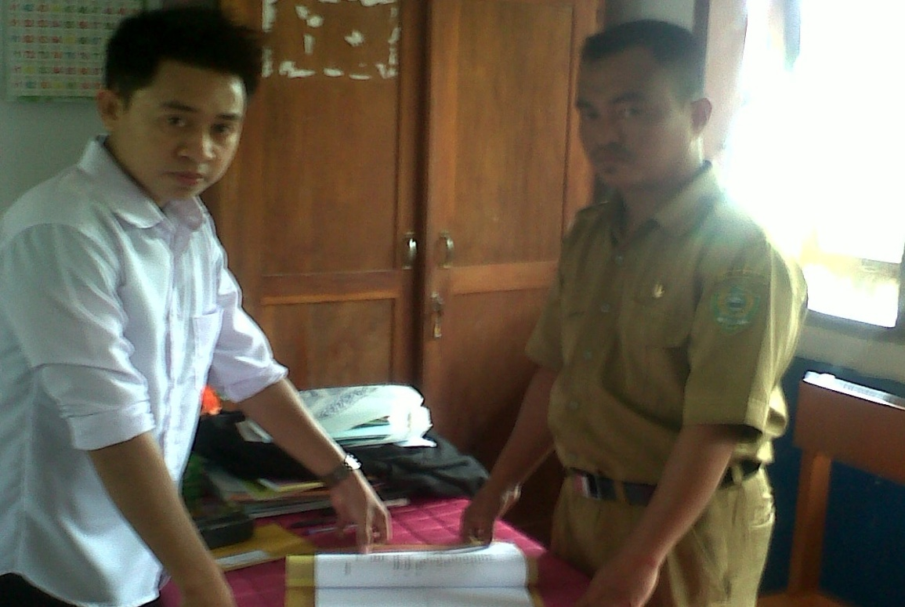**DOKUMENTASI PENELITIAN**

**Peneliti sedang mengadakan konsultasi dengan guru**

**kelas V SD Negeri Kiru-Kiru Kecamatan Soppeng Riaja Kabupaten Barru**

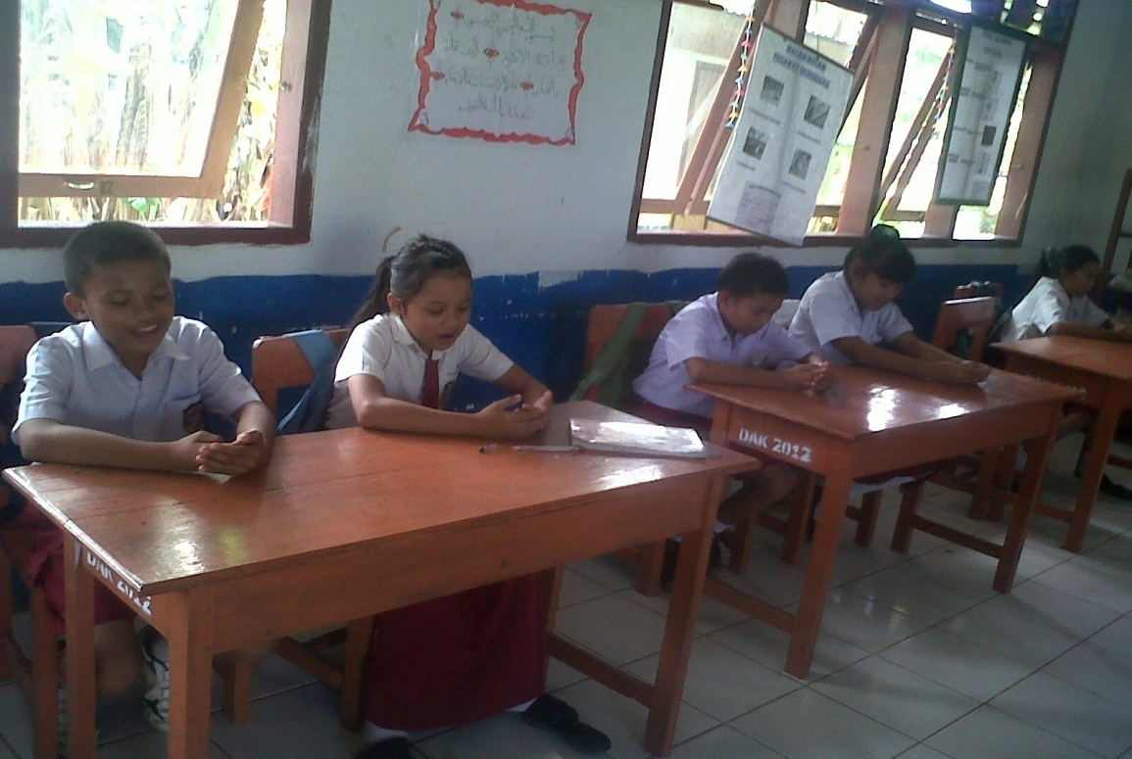

**Berdo’a sebelum memulai pelajaran**

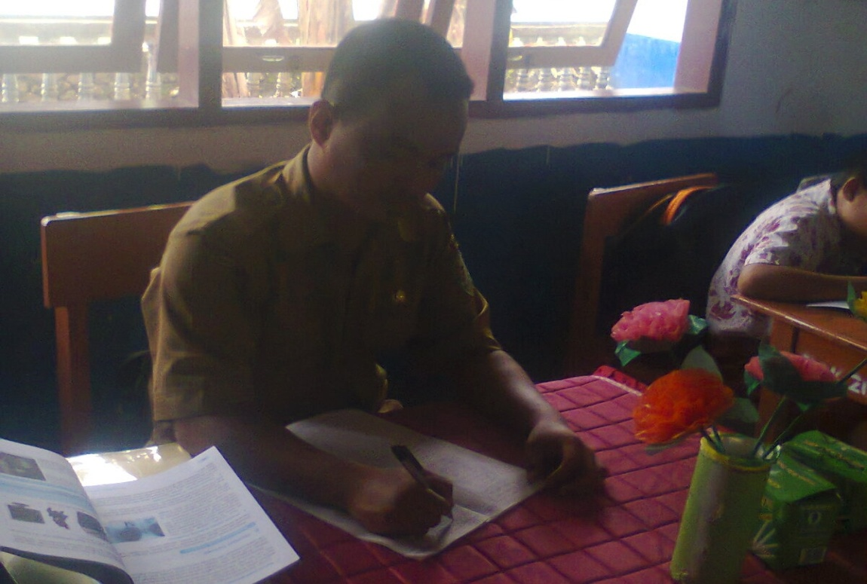

**Guru mengecek kehadiran siswa**

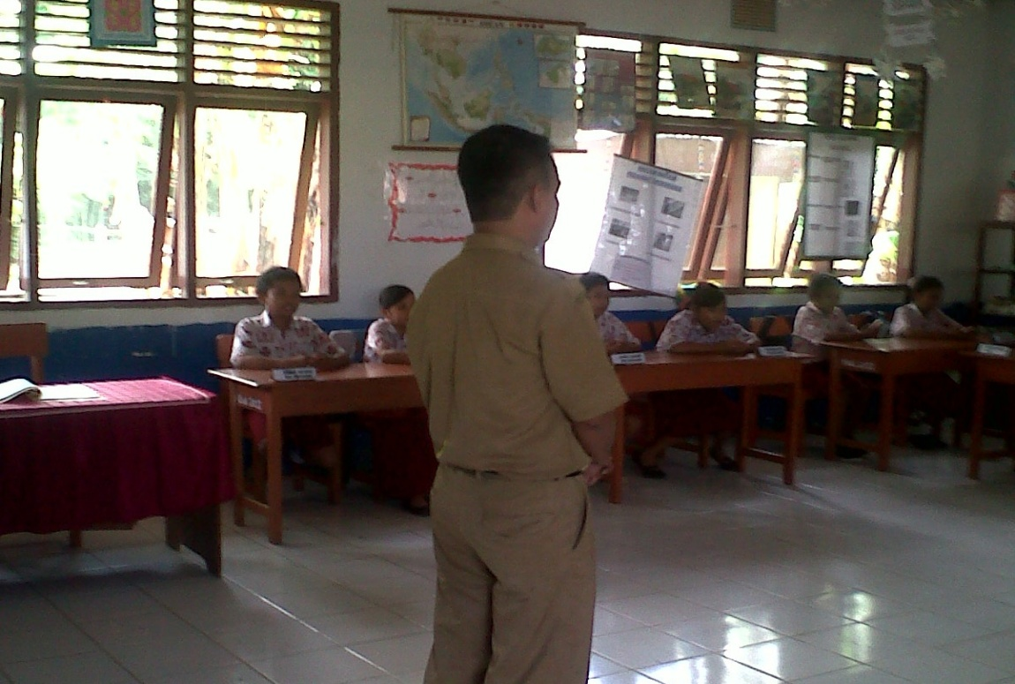

**Guru menyampaikan tujuan pembelajaran**

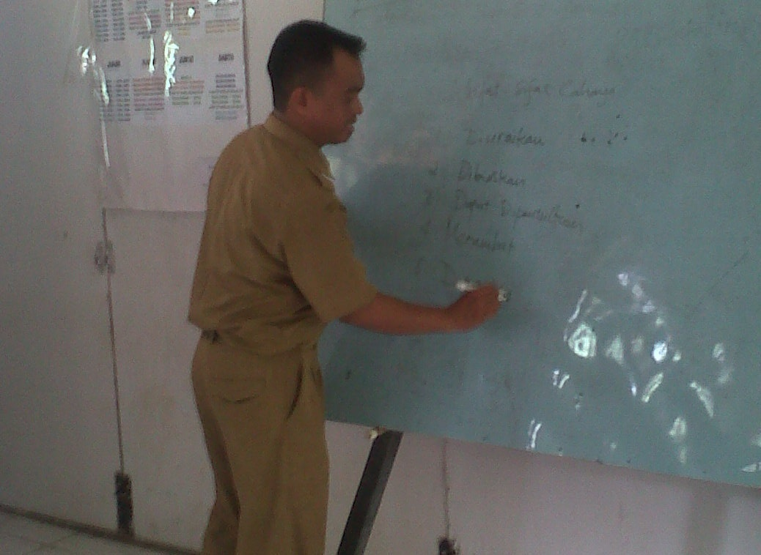

**Guru menjelaskan materi pelajaran**

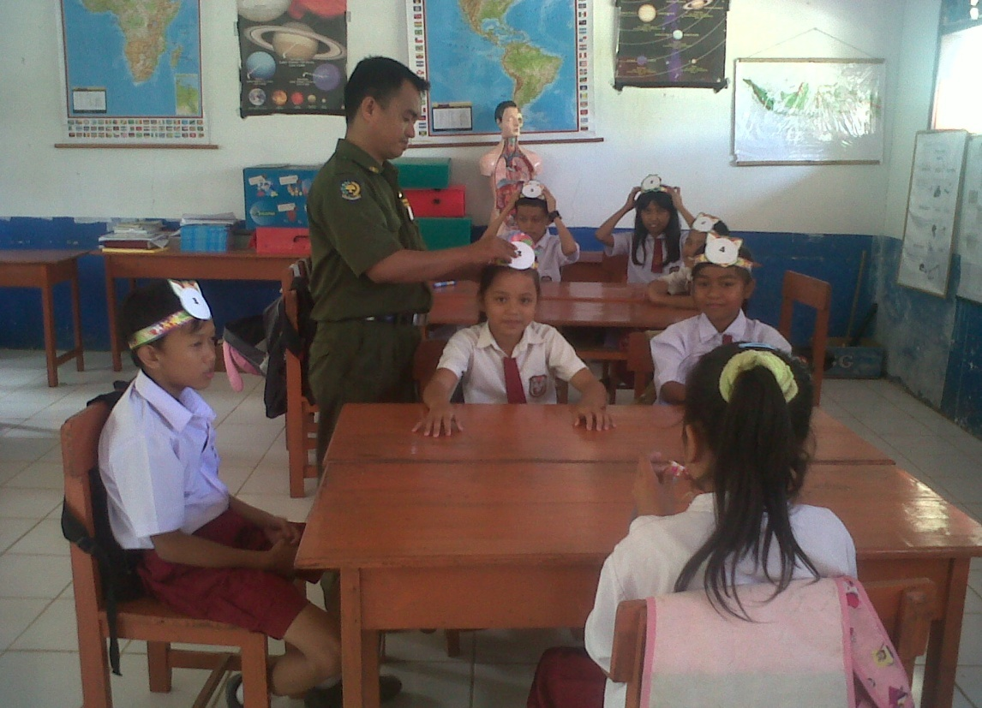

**Guru membagi siswa kedalam kelompok, setiap siswa dalam setiap kelompok mendapat nomor.**

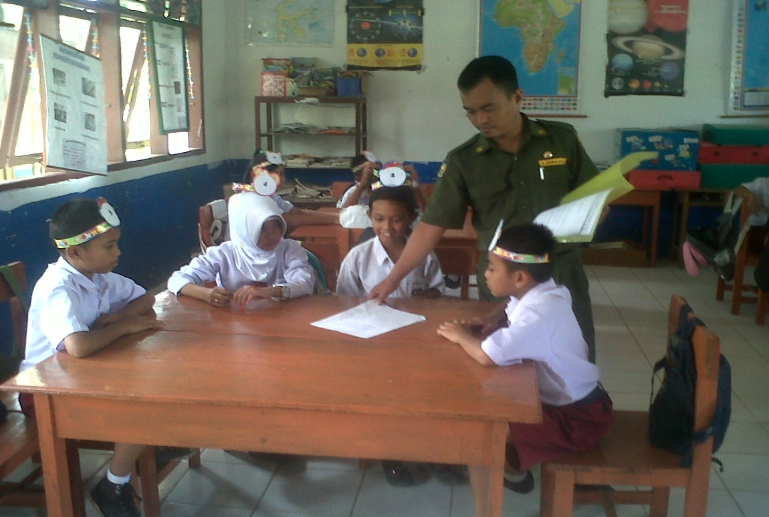

**Guru memberikan tugas dan masing-masing kelmpok mengerjakannya.**

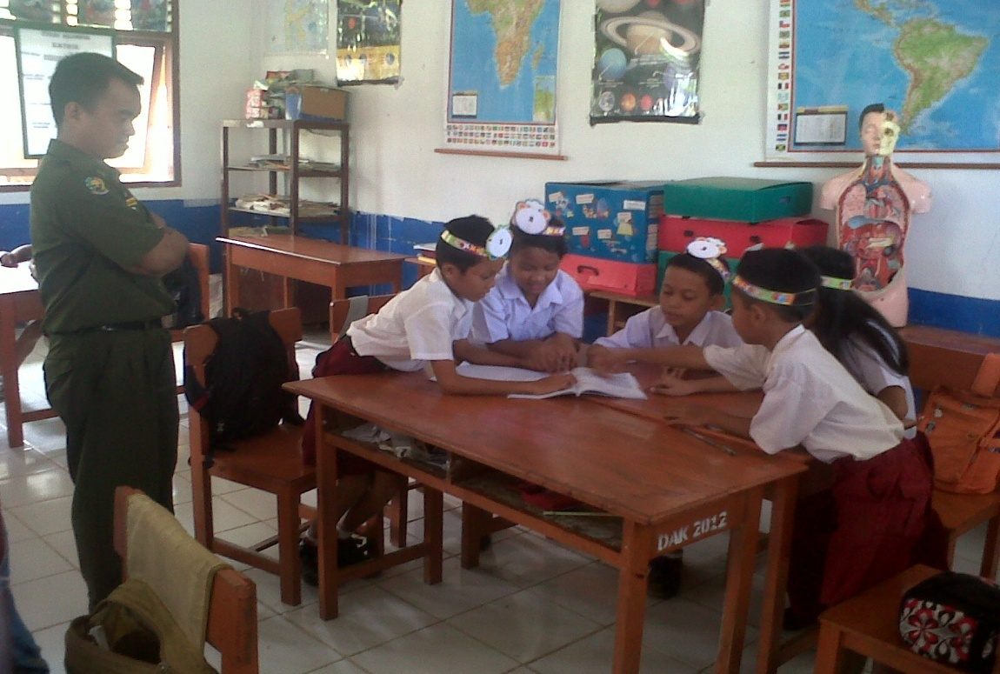

**Kelompok mendiskusikan jawaban yang benar dan memastikan tiap kelompok dapat mengerjakannya atau mengetahui jawabannya.**

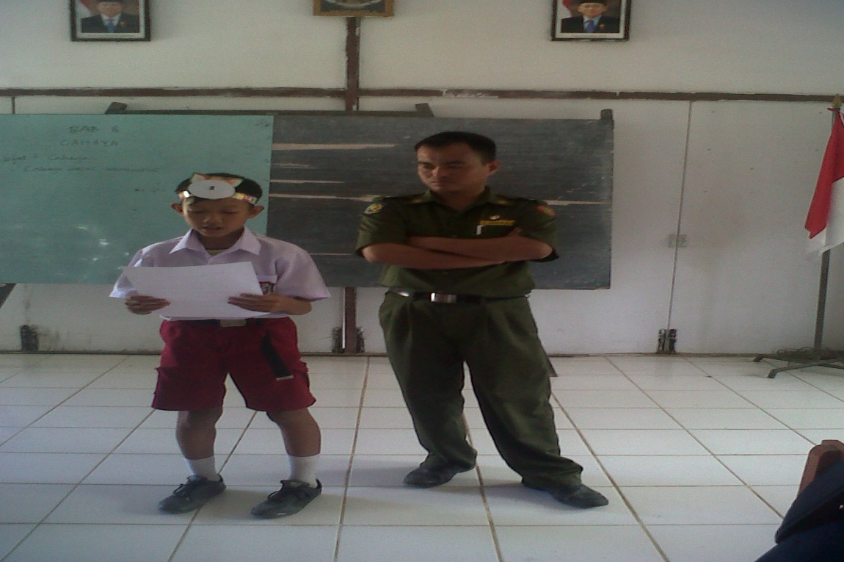

**Guru memanggil salah satu nomor siswa dengan nomor yang dipanggil melaporkan hasil kerja sama mereka**

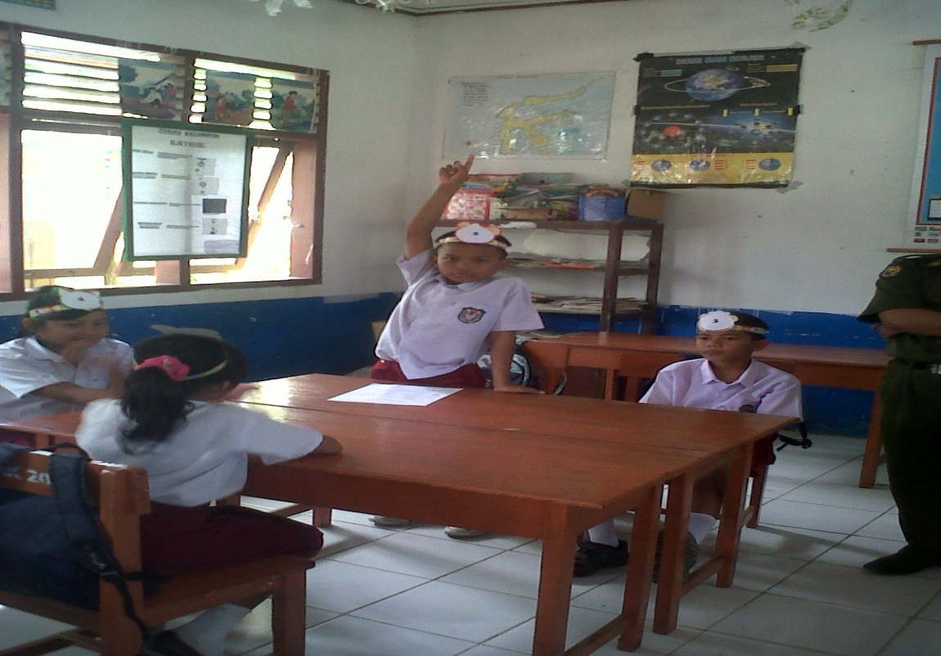

**Tanggapan dari teman yang lain, kemudian guru menunjuk**

**nomor yang lain.**

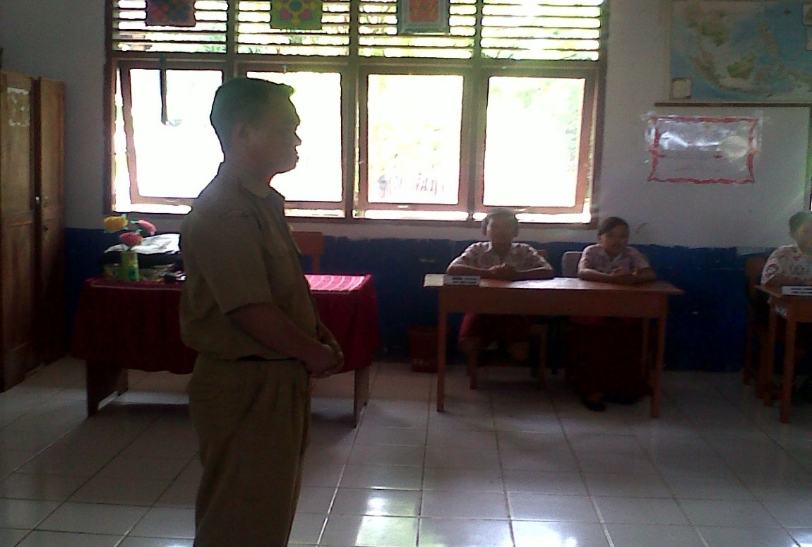

**Guru menyimpulkan materi pelajaraan**

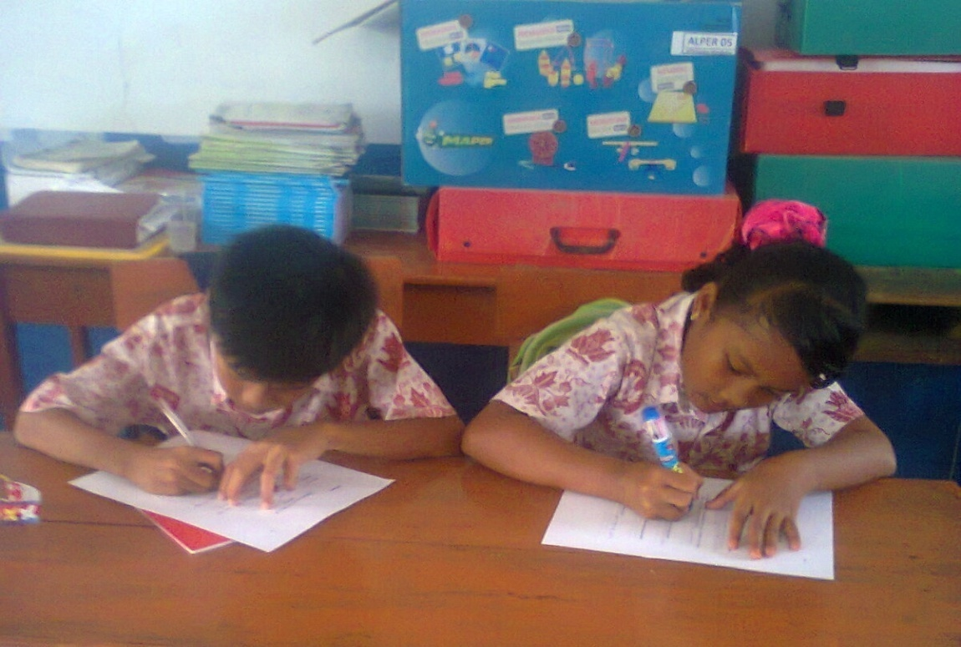

**Siswa mengerjakan tes hasil belajar**

**Lampiran 29**

**RIWAYAT HIDUP**

** Rahmat Hidayat**, lahir Wiringtasi Kabupaten Barru pada tanggal, 25 Agustus 1991. Anak pertama dari tiga bersaudara, dari pasangan H. Sudirman H, S.Pd dan Ibunda Hj. Haderah, A.Ma. Penulis mulai memasuki jenjang pendidikan Sekolah Dasar di SD Negeri Siddo Kecamatan Soppeng Riaja Kabupaten Barru dan tamat pada tahun 2003. Pada tahun 2003 melanjutkan pendidikan di SMP Negeri 1 Soppeng Riaja Kabupaten Barru dan tamat tahun 2006. Kemudian pada tahun 2006 penulis melanjutkan pendidikan di SMA Negeri 1 Soppeng Riaja Kabupaten Barru dan tamat pada tahun 2009. pada tahun yang sama penulis melanjutkan pendidikan di Universitas Negeri Makassar (UNM), Fakultas Ilmu Pendidikan, Jurusan Pendidikan Guru Sekolah Dasar (PGSD), program Strata 1 (S1) bertempat di UPP PGSD Tidung yang sekarang menjadi UPP PGSD Makassar Fakultas Ilmu Pendidikan Universitas Negeri Makassar.